中国科学技术大学
专业硕士学位论文
（专业学位类型）



基于ceph的云存储运维系统的设计和实现
作者姓名： 孙君伟
专业领域： 软件工程
校内导师： 周英华 高级工程师
企业导师： 胡国华 高级工程师
完成时间： 二〇一七年四月二十日
University of Science and Technology of China
A dissertation for master’s degree
（Professional degree type）

Design and implementation of cloud storage operation and maintenance system based on ceph

Author： Sun Junwei
Speciality： Software Engineering
Supervisor：Zhou Yinghua Senior Engineer
Advisor： Hu Guohua Senior Engineer
Finished time: Apr 20 nd, 2016

中国科学技术大学学位论文原创性声明
本人声明所呈交的学位论文,是本人在导师指导下进行研究工作所取得的成果。除已特别加以标注和致谢的地方外，论文中不包含任何他人已经发表或撰写过的研究成果。与我一同工作的同志对本研究所做的贡献均已在论文中作了明确的说明。

作者签名：___________ 签字日期：_______________

中国科学技术大学学位论文授权使用声明
作为申请学位的条件之一，学位论文著作权拥有者授权中国科学技术大学拥有学位论文的部分使用权，即：学校有权按有关规定向国家有关部门或机构送交论文的复印件和电子版，允许论文被查阅和借阅，可以将学位论文编入有关数据库进行检索，可以采用影印、缩印或扫描等复制手段保存、汇编学位论文。本人提交的电子文档的内容和纸质论文的内容相一致。
保密的学位论文在解密后也遵守此规定。
□公开 □保密（____年）
作者签名：_______________ 签字日期：_______________

摘 要
社会的快速发展使得数据成爆炸式增长。人们需要更稳定、高效和大容量的存储设备来存储数据。ceph分布式系统可以将网络中相互独立、型号各异和价格低廉的存储介质统一组织起来，形成具有价格低廉、系统稳定和易维护的云存储系统，满足人们对大数据存储的需求。基于ceph的云存储运维系统是对底层ceph分布式系统进行监控和管理的系统，实现了对底层分布式存储系统的图形化监控和管理。
无论是什么系统，只要上线就需要有运维模块。基于ceph的云存储运维系统满足了客户对云存储服务的监控和管理的需求，实现对ceph分布式系统中监控器、存储单元、带宽、读写速率、POOL等信息的监控以及对ceph分布式系统中存储单元、POOL、副本时延、均衡等功能模块的管理。运维系统通过angularjs框架实现了与用户的交互并通过SpringMVC框架和calamari模块将命令或请求发送到ceph分布式系统，再由ceph分布式系统实现对网络中各个磁盘的管理。基于ceph的云存储运维系统对ceph分布式系统的管理均采用异步方式实现，其所执行的命令以及命令执行后返回的结果信息可以在任务队列模块查询得到。这种异步机制极大的提高了用户对ceph分布式系统管理的体验。用户可以对磁盘容量设置告警阈值。磁盘使用量超过阈值会通知特定用户组。
基于ceph的云存储运维系统实现了对ceph分布式系统的监控、管理和告警操作，使得维护人员能够及时发现并处理ceph分布式存储系统的故障，提高了ceph分布式系统的运行性能。基于ceph的云存储运维系统已经被应用在杭州银行的DTcube项目中。

关键字：云存储 监控 管理 图形化
Abstraction
With the rapid development of society, data is increasing sharply. Stability, efficiency and high-capacity are needed by people for storing data. The distributed system based on ceph can store data by independent, different and cheap disk. Using the distributed system to store date will have inexpensive, stable and simple character. Cloud storage operation and maintenance system based on ceph is a system that monitors and manages distributed system based on ceph. It has graphic interface using monitoring and management for the underlying distributed storage system.
No matter what the system, it must have a module of operation and management. Cloud storage operation and maintenance system based on ceph finishes monitoring and management for cloud storage. The system achieves monitoring for monitor, storage units, bandwidth, rate of read and write, POOL and so on. And it finishes management for storage units, POOL，delay of copy, balance and so on. The system can communicate with user by angularjs. Using SpringMVC and calamari the system could send request and command to the distributed system based on ceph. The distributed system will finish the management for the network disk. The management for the distributed system based on ceph is finished by the system using asynchronous operation. All the operation could be found in task queue. Through the task queue, use could know the results which were execution by asynchronous operation. Using the mode, use will have a good experience when they use the system. Use could set threshold for capacity of the disk. The system will notice special peoples, if the using capacity of disk exceeds the threshold.
Cloud storage operation and maintenance system based on ceph realizes monitoring, management and alarm for the distributed system based on ceph. Use could find and manage the fault of the distributed system based on ceph immediately by the system. This will improve performance of the distributed system. Cloud storage operation and maintenance system based on ceph has been applied to Hangzhou bank by DTcube project.

Key Words: cloud storage, monitoring, management, visualization
目 录
第1章 绪 论 1
1.1 选题的依据与意义 1
1.2 国内外研究发展状况及发展趋势 2
1.2.1 云存储运维系统的发展 2
1.2.2 国内外云存储的应用和趋势 3
1.3 运维系统设计的先进性和意义 4
1.4 本人主要工作 5
1.5 论文组织 7
第2章 理 论 基 础 8
2.1 云存储 8
2.1.1 云存储出现场景 8
2.1.2 云存储的关键技术 9
2.2 ceph机制 11
2.2.1 集群框架 11
2.2.2 存储机制 13
2.3 总结 15
第3章 需 求 分 析 16
3.1 系统概述 16
3.2 系统总体架构 18
3.2.1 业务流程 18
3.2.2 系统构造 20
3.3 云存储运维系统功能需求分析 22
3.3.1 账户管理 22
3.3.2 功能需求 22
3.4 云存储运维系统性能需求分析 24
3.4.1 时效性需求 24
3.4.2 可用性需求 24
3.4.3 扩展性需求 25
3.5 总结 26
第4章 系 统 设 计 27
4.1 系统架构设计 27
4.1.1 前端架构设计 27
4.1.2 后端架构设计 29
4.2 云存储底层设计 34
4.3 总结 36
第5章 系 统 实 现 37
5.1 系统工具及环境 37
5.2 云存储运维系统的实现 37
5.2.1 前期准备 37
5.2.2 运维系统的管理和监控 37
5.2.3 运维系统的告警 41
5.3 总结 46
第6章 系统部署与测试 47
6.1 云存储环境的部署 47
6.2 系统测试 49
6.2.1 测试需求分析 49
6.2.2 测试结果和方法 49
6.3 总结 53
第7章 总结与展望 54
7.1 总结 54
7.2 展望 55
参考文献 56
附录A 异步机制 58
致 谢 60

第1章 绪 论
本章通过对存储需求的分析引出本次论文的选题并对涉及到技术的发展和趋势进行了分析。本章还包含笔者在本次选题项目中的主要工作以及对论文整体组织结构的概述。

1.1 选题的依据与意义
在个人应用方面，随着互联网应用已经遍布世界各地，数据信息比如照片、电影和工作文件等自然而然的出现。随着数据信息的体积越来越大，U盘、光盘和硬盘等凭借大容量、相对体积小、价格适中和存储稳定等特性轻易的战胜了传统软盘，成为当代青年日常生活必需品。而随着网络磁盘的到来，很多人又将目光转移到网盘^{[1]}。它相对于当代实体存储介质，有着不可比拟的优点。当采用网盘存储数据时，无论在哪，只要有网络用户可以通过联网终端设备如电脑、手机和平板等存取、编辑和查看资料。同时，网盘也为资料共享带来了极大的便利^{[2]}。网盘是云存储的一种应用。云存储为用户提供了和物理介质存储设备一样具有存储功能的另一种存储方式。在大型应用方面，随着云计算和物联网的兴起，智能应用成为当今社会一大主题。智能应用主要涉及到信息的收集、整理和应用，因涉及范围广、需求各异而形成海量、复杂的信息数据。如果用户还是利用传统存储模式将这些信息存储在由政府、企业提供的孤立的存储介质上，将会产生非常高的代价^{[3]}。当采用传统存储模式时，前期面临着存储介质被闲置的浪费，后期因为设备紧张，还需要专门人员负责购买昂贵的存储介质。在扩容时，数据的安全性和可用性也是一个要面临的严峻问题。这使得政府、企业前期投入特别大，后期管理比较复杂^{[4]}。综合以上各种因素，当采用传统孤立的存储介质存储数据时代价高昂，存储效果也不理想。
以上种种问题可以被基于ceph的云存储系统很好的解决。云存储系统能够按需分配磁盘空间，后期可以轻松扩容。采用这种方式可以有效避免因一次性购买大量存储介质而造成的浪费，也不需要在扩容时去买新的存储介质，有效节省开销。而且在磁盘空间扩容时，云存储可以做到几乎不被用户感知而实现磁盘扩容。每种服务的上线都需要运维模块去查看服务的运行状态。当购买基于ceph的云存储服务时，用户需要管理和监控购买的云存储服务。基于ceph的云存储运维系统应运而生。
用户可以通过基于ceph的云存储运维系统查看当前集群运行状态以及已有资源的使用情况。当ceph分布式系统出现故障时，可以通过运维系统查看故障原因。排除硬件故障后，可以通过基于ceph的云存储运维系统实现对故障单元的管理，如OSD存储单元的拉起、monitor的重启、均衡操作等。还可以通过观察系统一段时间内的IOPS（Input/Output Operations Per Second，每秒读写操作次数）或带宽值等信息，确保系统资源能够满足当前用户需求。用户还可以通过云存储运维系统实时监控资源使用情况并根据资源使用情况及时采取必要的管理措施，使云存储系统能够提供更加优质的服务。通过云存储运维系统可以实现对ceph分布式系统的管理操作，如设置系统的重建时间、每个POOL对应的PG数以及是否自动执行OSD故障重启等操作。

1.2 国内外研究发展状况及发展趋势

1.2.1 云存储运维系统的发展
基于ceph的云存储运维系统实现了对ceph分布式系统的管理和监控。ceph^{[5]}分布式系统是一种具有高性能、高扩展性和高可用性的分布式存储系统。通过回顾历史可以发现分布式存储系统的发展可以分为四个阶段。
第一阶段是20世纪80年代。随着以太网技术的快速发展，用户希望可以通过互联网技术实现客户端和文件服务器之间的文件共享。在此期间，主要的应用包括CMU（Carnegie Mellon University，卡内基梅隆大学）与IBM（International Bussiness Machines Corporation，国际商业机器公司）合作研发的AFS（Andrew File System，Andrew 文件系统）文件系统和SUN（Sun Microsystems，太阳微系统）公司研发的NFS（Network File System，网络文件系统）文件系统。
第二阶段是20世纪90年代。存储系统已独立于计算机系统而快速发展。SAN（Storage Area Network，存储区域网络）就在这个时代出现。当时研究的重点是如何实现存储系统的扩展性和文件共享。主要产品有IBM研发的GPFS（General Parallel File System，通用并行文件系统）和Red Hat公司的GFS（Global File System，全局文件系统）。
第三阶段是21世纪00年代。随着计算机技术和网络的快速发展，人们对存储系统容量的扩展性和存取性能提出了更高的需求。当时的研究重点是对象存储技术和如何提高数据并发性能^{[6]}。此时分布式存储系统开始大量出现，包含PVFS（Parallel Virtual File System，并行虚拟文件系统）、Panasas、Lustre、GFS（Google File System，谷歌文件系统）和ceph。从此分布式系统ceph登上历史舞台。
第四阶段是21世纪10年代。随着大数据和云计算的兴起，数据呈爆炸式增长，使得云存储应运而生。云存储具有弹性扩容、高性能、高可用、多租户和QoS（Quality of Service，服务质量）等特性^{[7]}。人们将研究重点放在了对EB级数据的存储^{[8]}上。当时很多分布式文件系统^{[9]}，如Nexenta、Nutaix、Gluster和ceph，将方向瞄准了云存储，实现了云存储和云计算的再次融合，美其名曰软件定义存储。
基于ceph的云存储运维系统通过前端图像化界面实现了对ceph分布式系统的管理和监控。下面通过系统整体组件的优势和劣势分析当前系统的现状。
优势：基于ceph的云存储运维系统最终要实现通过图像化界面管理和监控ceph分布式系统。运维系统的底层是ceph分布式系统，ceph分布式系统在块存储和对象存储方面有着众多分布式系统不可比拟的优势^{[10]}，具有自我调整和自我修复功能^{[11]}。负责和ceph分布式系统交互的是采用python编写的calamari开源项目，此项目是由众多模块拼凑而成，对于管理平台很有借鉴价值。calamari的监控模块采用了whisperdb数据库存储数据，可以轻松实现按照用户需求设定存储的时间序列，为图形化渲染提供方便。整个项目底层都是使用了开源项目，这为以后的功能扩展提供便利。
劣势：负责管理和监控ceph分布式系统的calamari项目存在一定的局限性，不能完成强大的功能，如对ceph分布式系统的部署。目前calamari系统只提供了一些基本的功能，很多需求都要自己编写。ceph分布式系统在文件存储方面无法很好的满足客户需求^{[12]}。

1.2.2 国内外云存储的应用和趋势
国内阿里的阿里云OSS（Object Storage Service，对象存储服务）是中国最大电商提供的云存储服务。阿里云保证OSS服务的可用性不低于99.9%，数据自动做冗余备份。OSS服务还提供资源隔离、异地容灾备份、企业级多层安全防护和防DDoS攻击等服务。阿里云规模可以自动扩展且采用多BGP（Border Gateway Protocol，边界网关协议）骨干网络，无带宽限制。
国内百度的百度网盘已经上线的产品包括（1）网盘：用于提供多元化的数据存储服务，为个人用户免费提供2T容量空间；（2）个人主页：通过个性化设计的关注功能可以实时获得好友分享动态，实现文件共享；（3）相册：用户可以通过云相册实现照片的存储、浏览、分享和管理；（4）人脸识别：百度网盘可以实现按图分类、按图去重，还能根据图片搜索图片；（5）通讯录备份：百度网盘为iPhone和Android手机用户提供手机通讯录备份功能；（6）记事本：百度网盘提供笔记功能，用户可以在线编辑文档，支持文字、图片和语音三种记事功能。
国外Amazon提供了S3的对象云存储。S3具有简单的Web入口。通过Amazon的云数据迁移功能可以轻松的将大量数据从外界迁入到Amazon S3或从Amazon S3迁出。S3提供了全套的REST API和软件开发工具包，方便轻松实现和其他技术的集成^{[13]}。
国外的Google云端硬盘为用户提供15GB的免费在线存储空间，供存储照片、录音、视频、设计稿和绘图等众多文件的存储。用户可以通过手机、平板或电脑等终端随时随地的使用文件。另外用户还可以轻松邀请他人查看、协作或下载用户文件，避免了邮件发送附件的麻烦^{[14]}。
云存储系统发展趋势。（1）云呼叫应用。云存储是在云计算概念上延伸和发展出而来，需要和云计算结合才能发挥云存储的优势。云呼叫应用就是未来云存储发展的一个很好趋势。企业无需购买任何软、硬件资源，只需要具备场地、职工等基本条件，即可按照企业自己的需求，快速搭建属于自己的呼叫中心。而对于日常系统、网络和平台等的维护则可由服务商直接提供。此应用对于企业建设来说具有周期短、部署灵活、投资少、风险低、系统容量伸缩性强和运营维护成本低等优势。客户服务中心、电话营销中心等机构只需要根据自己的需求租用服务即可建立一套可靠、稳定、全面和遍布全国的呼叫系统。
（2）云游戏应用。云存储结合云计算将所有的游戏都在云服务器端运行，并将渲染后的运行效果，压缩后通过网络发送给用户。用户不需要购买高端处理器和显卡，只需要本地计算机具备解压功能。如此一来用户通过普通计算机就能获得极致运行画面，这对用户的吸引是不言而喻的。对于主机厂商也不用花巨额资金在新型主机上，只需要花费原先很小一部分资金升级自己服务器即可^{[15]}。

1.3 运维系统设计的先进性和意义
基于ceph的云存储运维系统实现了对ceph分布式系统的监控和管理并以图形化形式展现给用户。基于ceph的云存储运维系统的前端采用angularjs架构和SpringMVC架构实现，后端采用了calamari和ceph开源项目实现。
在和用户交互部分中，基于ceph的云存储运维系统使用了angularjs架构。angularjs的模板功能强大、丰富且自带了大量的angularjs指令。开发者可以根据自己的需求修改或更换已有功能模块。angularjs是一个比较完善的前端MVC框架，包含服务、模块、数据双向绑定、模块化、路由、过滤器和依赖注入等功能。开发者可以根据需求自定义指令。angularjs具有很强的灵活性和扩展性。SpringMVC框架易于同其他view框架无缝隙集成。
后端由calamari负责管理和监控ceph分布式系统。calamari通过企业级绘图系统工具graphite实时获取监控数据并能根据用户需求扩展graphite系统监控内容，如cpu、内存和每个ceph资源池的IOPS。通过saltsatck技术，calamari实现了calamari server和ceph server 节点的通讯。saltsatck采用zeromq消息队列^{[16]}进行通信，这使得通信速度比chef和puppet更快。当用户提出新的管理需求时，各个ceph server节点上的salt-minion会从salt-master节点上同步具有新管理功能模块的ceph.py文件^{[17]}，从而实现calamari server与ceph server节点的通讯。
基于ceph的云存储运维系统的后台监控模块采用了高度可扩展的事件驱动I/O架构实现，可以有效地与大量的客户端通讯并以较小的开销处理大量的业务。运维系统的后端管理模块采用了一套开源的自动化运维管理工具saltstack实现控制器和各个管理节点的通信。借助号称世界最快的消息队列zeromq机制saltstack能够快速在成千上万台机器上进行各种操作。基于ceph的云存储运维系统的后端是基于开源项目进行的二次开发，具有很好的功能扩展性。

1.4 本人主要工作
第一，笔者参与了界面信息显示设计并通过Axure RP 7.0画图软件将整体页面结构和逻辑模拟出来。
第二，在中期开发云存储运维系统的监控模块时，笔者负责Server SAN界面的开发、前端和后端的交互模块的开发、库存告警以及底层calamari模块的实现，对ceph系统的开发、维护则由其他成员负责。
第三，在后期阶段笔者负责本模块的功能维护、系统升级等相关工作。
所开发的运维模块已成功应用在公司中标的杭州银行的DTcube项目中。在项目开发过程中遇到具有突破性的问题主要有两个：第一，数据请求延时；第二，浏览器间兼容性。
1、数据请求延时
a）问题描述：在云存储运维系统模块中，如果连续快速地做界面切换操作，会造成后期正常操作界面时界面加载时间长、界面卡顿，甚至有些界面加载失败等问题。
b）现象分析：首先需要说明一点，JavaScript语言的引擎是单线程的，不支持多线程并发操作，但支持异步操作并强制所有的异步事件排队等待执行。每个运维界面都会通过js代码发送请求，当有I/O阻塞时js文件会异步处理后续其他程序。因此若在结果返回前做页面切换，那么发出请求数据的js文件仍然停留在内存等待数据的返回。如果连续快速在多个界面做页面切换，就会产生很多无效的js文件继续停留在内存等待对应请求返回的信息。而且当对应的数据返回后，还会有相应的接收函数去做数据返回后的相应处理。当前界面js进程取不到处理器使用权时，就只能等待当前进程释放处理器使用权后，再和其他js进程竞争处理器使用权。由此可知，在连续快速切换界面时，界面数据信息显示会变得特别迟缓的原因，这也是页面卡顿的主要原因。对于界面信息加载失败现象，通过不断的追踪调试发现，在固定几个界面切换时这个现象较容易复现。原因是如果恰巧无用的js线程在做数据处理时，调用了现在界面对应的标签做数据处理，就有极大地可能出现数据需求格式异常，造成数据处理异常中断，从而导致界面就会停止加载而出现前面所说的刷新不出来的状况。
c）解决方法：起初笔者想借助项目中其他模块中的发送数据请求机制，然而却没有一个可以完美解决上述现象的机制。通过不断查阅资料，最后发现Promise机制可以很好地解决当前所遇到的问题。Promise有三种状态：pending（默认）、fulfilled（完成）和rejected（失败）。其中pending可以向其他两种状态进行转变。解决问题的方案：通过调用XMLHttpRequest机制，向后台发送数据。在XMLHttpRequest模块中可以通过调用其模块中的send函数实现对请求的发送，通过此机制中的onabort函数可以实现对请求的终止。这一特点，可以完美的解决界面中出现的上述问题。在angularjs框架下，当点击页面跳转时，js线程会捕获到$destory事件。通过在$destory事件中添加对应的函数调用，利用在XMLHttpRequest模块中具有立刻终止数据请求的特性，结合Promise实现机制，可以在界面发生跳转前，使得发送数据请求的函数得到相应的回应。从而从根本上解决了上面提到的关于界面反应迟钝、刷不出的问题。笔者会在附录中列出这部分发送请求机制。
2、浏览器间兼容性
a）问题描述：所有功能模块开发的过程中都是使用chrome浏览器。在基本模块开发完毕后做浏览器兼容性测试时，笔者发现运维系统运行在IE浏览器下会出现页面显示异常。运维管理系统上面的数据不能正常显示而DTcube项目中其他模块的数据可以正常显示。
b）现象分析：通过问题定位笔者发现问题出现在IE浏览器上。笔者对数据无法正常显示的情况，进行了相关资料的查询，最后发现在IE浏览器上不支持Promise异步机制。至此，找到了问题所在，下一步是如何解决在IE浏览器中，关于Promise的异步特性的兼容性问题。
c）解决方法：起初笔者将解决问题的重点放在了找到一种代替Promise异步机制的功能模块，实现相应的异步请求操作。最后发现难以找到某个调用机制能解决页面加载慢、卡顿和刷新不出来界面的问题。最后受到echarts插件的启发，计划按照Promise实现机制自己手动编写用于支持相应的异步操作的模块。笔者在搜寻关于Promise实现机制的时候，发现有单独的Promise模块promise-0.1.1.min.js可供下载使用。笔者成功将该加载到了工程项目。js进程在调用Promise模块时，就不需要考虑浏览器是否支持Promise模块，从而使得项目在不同浏览器上向后台发送数据时，都能更好的运行。
以上两个问题是笔者在开发运维系统时处理的较具有突破性的问题。通过笔者这种创新机制，可以彻底地解决用户快速做界面切换导致的一系列问题。

1.5 论文组织
第1章绪论通过当前社会数据的急剧增加引出人们对存储的需求和选题的意义，然后是对所涉及到的技术发展状况和趋势的概述，最后是笔者在项目中主要的工作。第2章，通过对现实需求的分析引出云存储应用场景和云存储所涉及到的关键技术，进而引出ceph的概念和机制，为云存储运维系统中各个模块奠定基础。第3章对系统的概念和内部架构进行了描述，根据用户需求引出对应的功能和性能需求。第4章讲述了系统整体设计以及云存储底层设计的实现细节。第5章叙述系统的具体实现，使读者从更底层了解系统的实现过程。第6章叙述了项目的部署以及在开发的过程中所涉及到的功能模块测试。第7章为总结，对所做的项目进行了全面的叙述并对文本进行了总结。

第2章 理 论 基 础
本章通过技术的更迭引出云存储出现的场景，进而引出对基于ceph的云存储技术和机制的概述，从而使读者更加深入的了解基于ceph的云存储机制的实现原理，为运维系统中涉及到的概念做铺垫。

2.1 云存储

2.1.1 云存储出现场景
随着互联网的发展以及云计算和物联网的出现，人类产生的数据信息在以极快的速度增长。具体有多快可以通过一个名人提出的定律体会。图灵获奖者Jim Gray曾提出的数据增长经验定律——网络环境下每18个月产生的数据量等于有史以来数据量之和。在这种环境下，如何能安全、有效的存储这些数据，同时又能够在人们需要这些数据时安全、高效的呈现给用户成为当前存储的一大难题。
在过去的三十年中，RAID（Redundant Arrays of Independent Disks，独立冗余磁盘阵列）技术为数据的存储做出了重大贡献 ^{[18]}。但是每种技术的出现都会有一定的局限性。当新技术出现时，不可能将未来所有可能出现的技术、需求都预测到。比如RAID技术在刚兴起的时候，可以很好的满足当时需求。在当时数据量还不是很大的情况下，RAID的确在数据的存取、容灾和备份上具有很好的性能。但当数据变得庞大时，RAID存储方案在存储数据时显得异常吃力。现在很多情况下，RAID已经不能满足用户对存取业务的需求。当前RAID面临的问题如下^{[19]}。
1、RAID重建困难：随着数据不断增长，企业对单个磁盘容量的需求也在不断扩大。很多企业单磁盘容量都是4TB、6TB或者更大的10TB。以这么大的单磁盘构成磁盘阵列时，如果某个磁盘出现损坏，那么RAID将会需要几小时甚至几天的时间来进行数据恢复。如果在恢复的过程中，出现第二块坏盘，那么数据恢复将会变得异常复杂。而数据恢复的过程对业务处理产生较严重的影响。
2、RAID备用磁盘增加成本：在RAID中需要有备份磁盘。在刚开始组建RAID时，磁盘出现故障的频率低。当系统没有故障时，备份磁盘就会被闲置而造成资源浪费，增加投资成本。当磁盘使用一段时间后，磁盘出现故障的概率会大幅度增加。当出现多个磁盘故障时，备份磁盘在恢复数据时会出现被占满的风险。这种情况将会面临严峻的恢复问题。
3、RAID高度依赖硬件：在RAID组内对磁盘要求比较严格，需要各个磁盘在容量、转速或磁盘类型上要保持一致，否则将会严重影响存储性能，同时随着RAID中磁盘阵列的不断扩大，需要更多的、昂贵的RAID控制器，以免出现单点故障，这再次增加了投资成本。
4、RAID扩容有限：RAID的扩展能力有限，当扩展到一定程度时，再继续扩容会增大存储控制器的压力，从而会导致RAID性能降低。进而表明RAID的扩展能力有限，对于现在的大数据存储需求显得力不从心。
基于这些弊端需要寻找其他存储方式以适应对当前大数据的存储。基于ceph的云存储系统通过巧妙的设计完美的解决了上述RAID存在的问题^{[20]}。在基于ceph的云存储系统中，损坏磁盘会很快被系统自动捕获并通过内部恢复机制，利用故障磁盘对应数据的对等磁盘上的数据进行恢复^{[21]}。因ceph是分布式系统，其要恢复的数据分布在系统中的各个磁盘上。所有具有损坏磁盘所对应副本的磁盘，都在帮助故障磁盘恢复。整个恢复过程完全自动且在恢复的过程中几乎不影响任何业务处理，同时也不需要任何备用磁盘做数据恢复的备份盘。ceph分布式系统内部恢复机制会将被恢复的数据均匀的写到其他各个磁盘上^{[22]}。ceph分布式系统会根据磁盘的容量为每个磁盘分配一个默认权值^{[23]}。用户可以根据磁盘的性能和大小手动修改这些权值。所以，在系统中不要求存储磁盘大小一致，从而降低了系统对硬件的依赖。因此在基于ceph的云存储系统中，每个客户端在前期从监控节点获取集群map信息，后期可以实现独立与存储节点进行交互。这种设计灵活且具有超强的扩展性^{[24]}。可以很好的满足当前和不久的将来用户对存储的需求。

2.1.2 云存储的关键技术
在传统的存储系统中，客户端访问数据需要和中间的一个模块（控制器）打交道，而这个模块就是平时所说的能引起单点故障的模块，同时这个模块使得传统存储系统在扩大到一定规模后再继续扩容时受到限制^{[25]}。基于ceph的云存储技术之所以能够兴起并被广泛应用，与其实现的关键技术有着重要关系，其所涉及到的关键技术如下。
（1）CRUSH机制：在ceph分布式系统中，使用CRUSH（Controlled Replication Under Scalable Hashing，可扩展散列的复制控制）算法，实现对数据的存取和访问。通过CRUSH算法客户端可以直接计算出要存储的数据位置或要读取数据的位置^{[26]}。客户端需要存储或读取数据前需要从ceph monitor这里获取cluster map信息，其中Cluster map是由CRUSH map、moniter map、MDS（Metadate Server，元数据服务器）map、PG（Placement Group，归置组） map和OSD（Object-based Storage Device，对象存储设备） map组成。客户端通过CRUSH map可以了解到整个系统的状态和配置，其中包括bucket 列表、集群设备列表、故障域分层结构和故障域规则等信息。Moniter map是用来监控集群中端点到端点的状态，其中包括moniter节点名称、ceph集群ID、IP地址和端口号等信息。MDS map包含MDS map的创建时间、修改时间、MDS map的版本号、数据、元数据存储池的ID、MDS数量和MDS状态等信息。PG map包含PG对应的ID、状态、up OSD sets、时间戳、PG版本号和使用百分比等信息。OSD map包含了集群ID、版本号以及存储池的相关信息。通过这些信息，每个客户端可以直接和对应的OSD节点直接通信，从而避开了传统存储系统的单点故障这个缺陷，同时也充分发挥了各个客户端的计算能力，实现了存储节点的高并发操作。
（2）moniter机制：ceph分布式系统中的moniter用于实时更新cluster map的信息，使得客户端给它通信时能够获得最新的cluster map信息。由此可知，要使整个系统正常运行起来需要客户端和moniter进行通信，就有造成单点故障的风险。在实际应用中，每个客户端在刚开始加入进来时，首先需要和moniter交互，接着就可以独立完成对数据的存取，从而避免单点故障的发生。在ceph集群会有一个moniter集群且集群中moniter的个数为奇数。这是因为ceph机制施行仲裁模式需保证有一半以上的moniter正常运行，以免发生脑裂。其中一个moniter作为主moniter，负责和客户端进行交流。当这个moniter出现故障后，moniter内部机制又会选取其他一个moniter作为主moniter。每个客户端在初始阶段都需要和moniter进行通信。后期在进行数据的存储和读取的时候，可以独立完成任务。但当出现读取数据和自己信息版本不一致时，客户端会自动去moniter中获取最新版本信息。这也使得基于ceph的云存储系统，具有超强的扩展性。
（3）身份认证：基于ceph的云存储系统，采用了cephx身份认证系统来实现用户身份认证。由集群的管理员即client.admin为用户创建账户，根据用户名会生成对应的密钥，并将密钥保存在ceph moniter上，同时将创建的用户信息和密钥返回给集群管理员。再由集群管理员负责将密钥发送给存储管理员，最后由存储管理员将密钥和用户ID发送给用户。Ceph moniter除了保存密钥并返回密钥外，还会将密钥发给ceph OSD、ceph MDS共享。具体流程如图2-1所示。
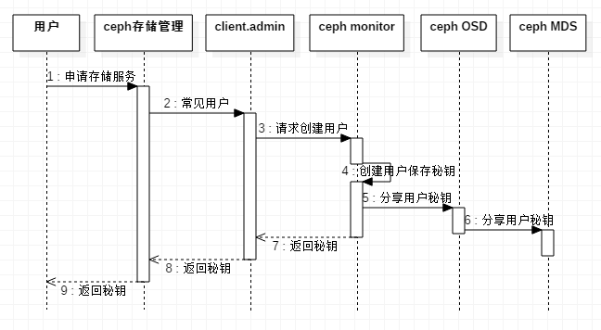
图2-1 cephx身份授权流程图

2.2 ceph机制

2.2.1 集群框架
在ceph的框架有以下几个部分组成。
（1）ceph moniter：ceph moniter简称MON。MON负责监控、管理整个集群的健康状态。此部分包含：CRUSH map、MON map、OSD map、MDS map和PG map。整个系统中所有节点如客户端、OSD节点等，他们都会从MON获取集群状态信息并将自身探测到的异常信息汇报给MON。
（2）ceph存储设备：ceph存储设备简称OSD节点。OSD节点是整个系统中真正存储数据的单元。当系统发出写操作时，客户端仅通过自身计算可以将数据写入到对应OSD节点中。读操作也是从对应的OSD节点的特定的位置读取数据。一个OSD节点拥有一个守护进程。在实际的环境中，一个守护进程对应一个物理磁盘。
（3）ceph元数据服务器：ceph元数据服务器简称MDS。MDS主要是为cephFS文件系统服务，为其提供文件层次结构以及元数据服务。但对于块存储这部分可有可无。
（4）RADOS：RADOS是ceph的存储基础。RADOS负责将所有形式的数据都以对象的形式保存且能保证数据的一致性，其内部具有数据一致性检测、故障检测、数据迁移、数据恢复和均衡磁盘数据等功能。RADOS能够提供丰富、大量和全面的操作命令，供上层librados调用。
（5）librados：通过librados库可以实现对RADOS的访问。Librados库支持Java、Ruby、PHP、Python、C++和C等众多语言。在librados的基础上又开发了RBD（RADOS Block Devices，RADOS块设备）、RADOS GW（RADOS Gateway，RADOS 网关）和cephFS（RADOS File System，RADOS 文件系统）组件。通过这些组件可以更高效、更简单、更具有针对性的开发特定需求的系统应用。
（6）RADOS块设备：RADOS块设备简称RBD，即ceph块设备，可以实现对数据的分割、存储，使数据分散在多个OSD节点上。通过调用librados层实现和RADOS层的通信。RBD实现了对librados的进一步封装，方便基于块存储开发者的调用。
（7）RADOS网关接口：RADOS网管接口简称RADOS GW。RADOS GW通过librgw（RADOS Gateway Library）和librados实现与ceph的通信。RADOS GW提供的RESTful API与Amazon S3、Openstack swift兼容。RADOS GW是对librados的进一步封装。
（8）cephFS（ceph Filesystem，ceph文件系统）：和RBD、RADOS GW一样，cephFS也是对librados的封装，用于存储用户数据的文件系统。
集群框架图如图2-2所示。
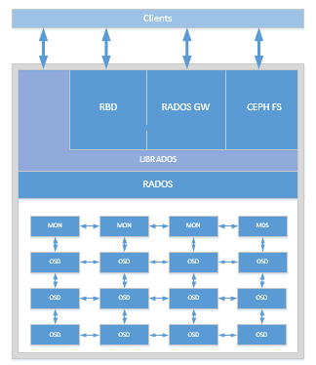
图2-2 ceph集群框架

2.2.2 存储机制
ceph分布式系统有其独特的存取方式，正是这种存取方式使的ceph分布式系统具有高并发的特性，同时这种存储方式也消除了单点故障问题^{[27]}。ceph的独特存储机制使得ceph分布式系统能在众多分布式系统中脱颖而出并占据很大的市场份额。在今后的分布式存储中ceph分布式存储的应用将会越来越广泛。
图2-3是ceph分布式系统存储的宏观图。通过ceph分布式宏观图解可以了解基于ceph分布式系统的存储系统的分块、映射和存储。
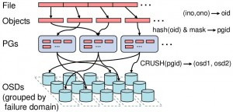
图2-3 ceph存储机制
通过图2-3可知，数据的存取操作的实现主要有以下几个部分。
（1）File —> Object：实现方式是给每个文件一个唯一id，然后再将源文件拆分成事先规定好的、易于在网络中传输的和大小相等的数据块。每个数据块都有自己的编号，用文件id+块编号可以在整个磁盘系统中为数据块指定唯一的一个编号，从而将较大文件拆分成多个易于存储的Objects，方便后续统一管理^{[28]}。
（2）Objects —> PGs：将文件分割成诸多objects后，再将这些文件映射到对应的PGs上。映射规则比较简单，通过公式：hash（oid） & mask —> pgid实现对应的映射。根据设计PG个数为2的整数次幂，mask为PG总个数减一。
（3）PGs —> OSDs：这个过程是将object的逻辑组织单元的PG映射到实际存储单元OSD上。采用CRUSH算法将pgid带入其中，根据ceph对应的配置信息可以得到有n个OSD组。其中n是为了实现可靠性而设置的一个值，代表副本数。在生产环境下通常为3。
到此，基于ceph分布式系统下的低层完成了从File —> Object —> PGs —> OSD整个过程的映射。整个存储过程中不会涉及到查询全局性的表来获取存储数据位置的操作。存取数据到磁盘的最终位置的计算任务由客户端完成，而不是由公用的服务器去计算，从而实现ceph分布式系统的高并发特性^{[29]}，这也是ceph之所以被很多企业所接受的最重要的原因之一。
在存储系统中，对数据的存储最终要落到存储介质上。基于ceph的云存储系统中，各种特性最终的目的是让数据能够更好地落到磁盘即OSD上^{[30]}。基于ceph分布式系统在OSD设计上也很有特色。在基于ceph的云存储系统中OSD包含以下状态。
Up且in：该OSD处于运行正常状态且至少承载了一个PG。
Up且out：该OSD处于运行正常状态但并未承载任何PG。
Down且in：该OSD处于异常状态但仍然承载至少一个PG。
Down且out：该OSD处于异常状态且已经不再承载任何PG。
其中cluster map可以收集到这些信息并以增量形式进行扩散，其中版本号是递增的形式。所以当出现版本不一致时会自动以较新的为准。在基于ceph的云存储系统中，cluster map的信息是以异步且lazy的形式扩散^{[31]}。当OSD节点出现故障且最终不能使用或当系统中添加新的OSD节点时，MON会主动或被动的捕获到这些情况，但MON并不会立刻将最新的cluster map广播出去，而是等OSD向它汇报情况时才会将最新cluster map信息传给这个OSD。当这个OSD和其他较低版本节点通信时，又会将自己的cluster map信息传给较低版本的节点。通过这种方式既可以有效的避免了广播风暴又能够将cluster map扩散到全体OSD和client端。根据Sage论文可知，每次版本更新会在log(n)的时间复杂度内传播到所有的OSD节点上。各个OSD会根据cluster map进行数据维护，而client在进行数据存取操作时，只需要cluster map的信息即可实现自助寻址 ^{[32]}。这充分利用了各个节点的计算资源，使得基于ceph的云存储系统具有高效的存取性能。
通过上述存储机制可知，一个大的文件会被分割成大小相同的、相对较小的数据单元并被分别存储在不同的OSD存储节点上^{[33]}，同时每个数据单元会被分配到不同的OSD存储节点上。同一个文件的不同OSD存储节点间会有通信，当ceph云存储系统中有磁盘出现故障，那么和故障磁盘上具有相同文件的其他OSD存储节点都将会检测到这个故障磁盘，当其他OSD存储节点检测到这个故障磁盘就会将这个故障磁盘的信息报告给MON，MON就会及时更新数据信息。与此同时，当确定故障磁盘已经无法继续使用时，ceph云存储将会启动恢复机制将故障磁盘所对应的信息从副本中拷贝一份，放置在其他正常磁盘上^{[34]}。这种机制可以做到及时发现故障磁盘并将数据从备份中恢复出来，保证信息的完整性。以上过程均是系统自动完成。

2.3 总结
通过前两节的讲述，读者对基于ceph的云存储系统的一些概念有了大致的了解。由对ceph存储机制的讲解可知基于ceph的云存储在数据存储方面确实有着其他传统云存储系统不可比拟的优势。ceph云存储系统不仅实现了高可靠、高性能和高度自动化，更重要的特性是其解决了单点故障问题，因此基于ceph的云存储系统可同时支持数千个存储节点，实现了当前大数据对磁盘空间的需求^{[35]}。本章为后续章节中讲述的运维系统的各个模块奠定了基础。

第3章 需 求 分 析
本章主要介绍了基于ceph的云存储运维系统中所涉及到的功能需求模块、业务处理流程和系统性能需求。

3.1 系统概述
基于ceph的云存储系统可以适应当前大数据对存储的需求且应用范围越来越广。当云存储作为一种存储服务对外销售时，需要具备图形化管理界面。基于命令行的操作只适合开发人员、测试人员和运维人员。对于购买存储服务的用户需要拥有图形化界面。基于ceph的云存储运维系统满足客户对后台存储信息监控、管理和告警的需求。ceph云存储运维系统是按照客户的需求对用户关心的功能模块进行了图形化的封装，可以实现用户自定义阈值告警
基于ceph的云存储系统是Server SAN的一种应用实现^{[36]}。Server SAN可以理解成由多个带存储的服务器组成的存储网络，其内部的存储管理由软件实现。基于这个定义和ceph具有相同性质的系统还包括Nutanix、Nexenta和Gluster等。
通过运维系统用户可以看到各个存储集群（cluster）。在每个cluster中又含有以下信息。
cluster健康状态：这个信息展现cluster的最近一次更新的健康时间点。在cluster健康状态栏中还包含了当前cluster健康状态，其中cluster的状态包含健康、警告和失败三种状态。当cluster的健康状态出现警告或失败时，会显示导致对应警告或失败的信息。
监控状态：记录cluster上含有的所有监控节点以及监控节点所处的状态。监控节点只含有两种状态正常和异常，当监控节点出现异常时可以被cluster健康状态模块捕获到。在云存储运维界面可以实现对异常监控器的拉起操作。
IOPS：通过折线图可以看到最近一段时间内cluster的读写次数的变化情况。单位为次每秒。用户可以根据自己的需要选择显示最近一小时、六小时、一天或一星期的数据。
读写速率：通过折线图可以看到最近一段时间内cluster的读写次数的变化情况。单位为KB每秒。同样，用户可以根据自己需要选择显示对应时间段的数据，可选时间段和IOPS一致。
磁盘总容量：记录对应cluster总的磁盘大小以及使用情况。其大小为所有OSD存储单元容量之和。
归置组：记录了归置组的个数和归置组的状态，其中状态包括三种状态。第一，正常状态。代表此归置组下拥有设定的OSD个数且这些OSD处于正常运行状态。第二，降级状态。当对应某个归置组下运行的OSD个数没有达到预先规定的OSD个数或者某个归置组下对应的OSD出现了故障没有正常运行，此时的归置组处于降级状态。第三，异常状态。当一个归置组下对应的OSD全部出现故障或此归置组下没有指定OSD，此时的归置组就处于异常状态。
POOL：POOL的详细列表里详细介绍每个POOL所对应的ID、所拥有的副本数、所对应的归置组个数、其最大容量以及已使用容量，并且每个POOL还记录了其在一段时间内对应的IOPS数据。通过界面用户还可以设置每个POOL对应的归置组个数和对应POOL最大的空间容量。
OSD存储节点：OSD存储节点是数据存储的单元。每个机架上会有很多台存储服务器，每台服务器上会有许多OSD存储节点，每个OSD存储节点记录了本节点的ID编号、所属的主机、状态、容量信息、空间信息、所对应的IP地址及对应的端口号和编号。通过运维界面还可以管理OSD存储节点的状态。
重建时延：通过前面信息可知OSD存储节点存在down状态。当OSD存储节点出现down状态时，云存储系统并不是立刻做数据恢复操作。ceph分布式系统具体执行数据恢复操作时间是由系统设定的重建时延属性值决定。在OSD节点down了以后并且规定重建时延内没有恢复up状态，云存储系统才会做数据恢复操作。
均衡：OSD存储节点是整个云存储的核心，OSD存储节点的存储状态将直接影响到整个存储系统的性能。其中，云存储系统的负载均衡是指在各个OSD存储节点上的数据是否处于良好的平衡存储状态。在OSD界面会有整个cluster的磁盘使用偏差值信息，用户可以依据此偏差值信息决定是否进行手动均衡。系统中还提供了自动均衡的功能，用户可以在系统中设定每周的哪几天，在哪个时间段，设定最大偏差值为某个具体值，让系统自动做均衡操作。自动均衡操作可以做到不影响用户正常操作的情况下调整OSD存储中的数据，从而实现数据在OSD中负载均衡。
告警：系统可以实现用户自定义告警。用户可以根据自己的需要定义对云存储使用率、特定规格云磁盘剩余量的告警。用户创建告警项时还需要指定特定用户组去接收告警信息。接收方式主要包括三个：短信、邮件和钉钉。在云存储运维系统界面可以查看到用户定义的告警项信息、当前告警状态信息以及历史告警信息。

3.2 系统总体架构

3.2.1 业务流程
云存储运维系统的实现主要包括两个部分：第一，ceph分布式系统的管理和监控；第二，云存储资源的告警。
ceph分布式系统管理和监控模块的业务流程：基于ceph的云存储运维系统底层是存储介质设备。所有的读写操作最终都是对这层存储介质进行操作的。在存储介质上安装了Centos后台服务系统用来操纵最终的存储介质。直接和Centos系统交互的是部署在Centos系统上的ceph分布式存储系统的RADOS层。基于ceph的云存储运维系统所有的命令最终都会转化成RADOS层对Centos系统的调用并收到后台操作后的返回结果。
在RADOS层具有丰富的命令，这些命令需要对系统有足够的了解才能正确使用。一旦被错误使用很可能导致整个ceph系统出现严重问题。在RADOS层之上提供了LIBRADOS层，实现了对部分命令的隐藏和限制以及对ceph存储系统RADOS层的抽象和封装并向上提供API。
LIBRADOS层提供了直接开发接口，供高级开发人员基于LIBRADOS层进行开发。与LIBRADOS直接交互的是RADOS GW、RBD和CEPH FS。它们是更高层次的抽象和封装，开发人员可以根据实际需求而选择不同封装层次和类别进行开发。基于ceph的云存储运维系统采用了RBD模块用与和上层的calamari交互。
calamari层主要通过graphite-rest-api和calamari-rest-api模块实现java层对ceph分布式系统的监控和管理操作，最后由部署在各个节点salt-minion进程执行对ceph分布式系统的管理操作。
Java层的代码主要实现calamari层和JavaScript层的对接。在java层采用SpringMVC框架实现对JavaScript层的命令过滤、封装以及执行调用calamari REST API等操作并将结果返回给JavaScript层。
JavaScript部分采用了Angular JS框架实现了用户间的各种需求和数据的动态绑定操作。Angular JS提供对前端用户界面的控制，实现了双向数据绑定，方便用户和系统间的交互并及时将后台数据更新到前台，为前台界面提供动态显示信息。
Jade部分用于展示云存储运维系统最终要呈现的功能界面，是用户实现对云存储系统管理和监控的入口。业务的整体流程图如图3-1所示。
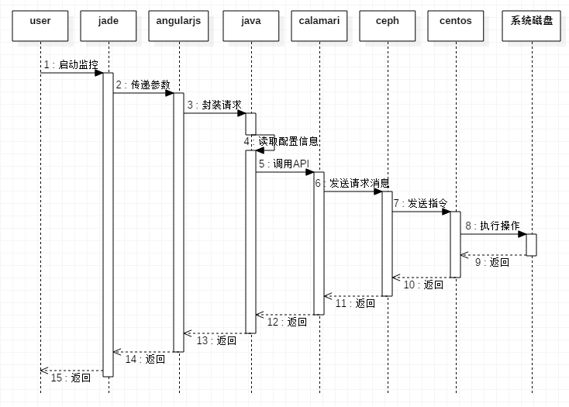
图3-1 业务请求的总体流程图
云存储资源告警模块的业务流程：云存储资源告警用于监控资源使用情况，资源的使用是在DTcube项目中完成，告警是在alarm项目中完成。云存储资源的监控需要DTcube和alarm项目的配合。在DTcube项目中，系统会启动一个线程去监控云存储资源信息变化。当系统中出现云存储资源变化（如创建、删除云磁盘或上传、删除镜像等）时会唤醒此线程，此线程会读取当前环境下云磁盘使用情况并将云存储资源使用情况更新到alarm模块，从而实现资源实时更新。
用户在云存储运维系统界面定义云存储资源使用量或特定规格磁盘剩余量告警项并指定告警用户组，这些信息会被存储到告警模块的数据库中。告警模块通过内部实现机制定期去查询当前资源是否会触发告警项。如果当前状态触发告警项，告警模块会向用户指定的告警组发送短信、邮件或钉钉消息并将告警信息写入数据库。用户还可以通过登录运维系统查看当前状态所有告警项、告警记录、当前告警状态。告警模块中库存信息的实时更新模块对应的流程图如图3-2所示。
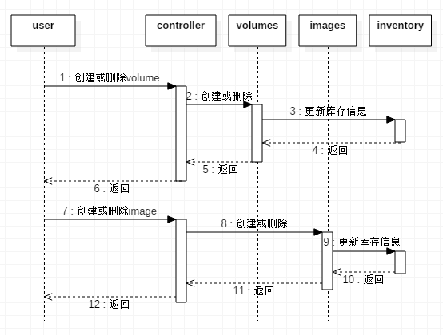
图3-2 云存储库存更新流程图

3.2.2 系统构造
基于ceph的云存储运维系统分为两大部分：第一，ceph分布式系统的管理和监控；第二，云存储资源的库存告警。
ceph分布式系统的管理和监控可大致分为以下几个结构。
1、数据库：用于存储数据，是ceph云存储中数据最终存放的地方。对应前面所讲述OSD节点，统一由Centos服务系统管理。
2、Centos系统：用于直接操纵磁盘、管理数据，为上层的ceph分布式系统提供服务。
3、ceph系统：在Centos系统基础上部署ceph系统，实现软件定义存储并供用户租用。
4、calamari系统：通过部署calamari系统可以实现对ceph的RBD模块的进一步封装，为java模块调用提供便利。
5、SpringMVC：SpringMVC模块实现了用户界面和calamari REST API的交互。
6、用户界面：用于监控各个集群运行状态。
其中，SpringMVC、用户界面和calamari部分功能由笔者负责开发实现。
图3-3为云存储运维系统监控和管理模块构件图。
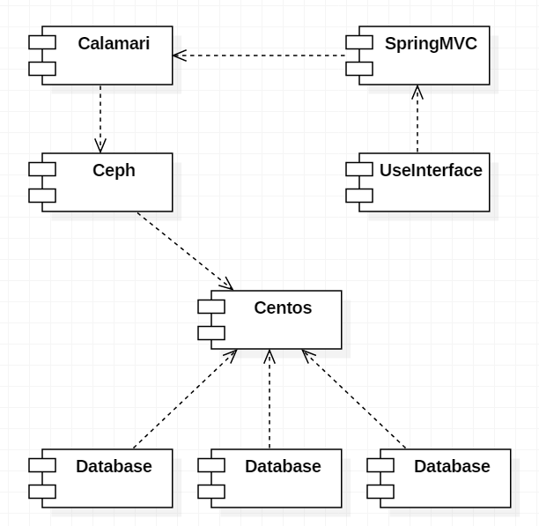
图3-3 运维系统监控和管理模块构件图
云存储资源的库存告警大致可以分为以下几个结构。
1、数据库：数据库分为两种类型数据库，资源使用数据库和告警信息数据库。资源使用数据库存放的是当前系统中volumes、images和ECS的数据信息。告警信息数据库存放的是当前用户所定义的告警信息、历史告警记录以及库存信息。
2、用户界面：用户通过用户界面实现对资源的操作、告警信息的定义。
图3-4为云存储运维系统告警模块构件图。
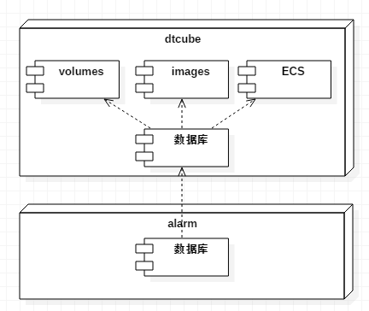
图3-4 告警模块数据库构件图

3.3 云存储运维系统功能需求分析

3.3.1 账户管理
起初，运维系统部署完成时只允许super用户登录。super用户主要执行以下职能。
1．修改密码：修改原始super用户密码。
2．角色管理：定义系统拥有的角色。例如，系统管理员、资源管理员或资源使用人等。
3．权限管理：定义各个角色具备的操作权限。
4．用户管理：根据用户需要创建用户并为每个用户分配对应角色。
super用户用例图如图3-5所示。
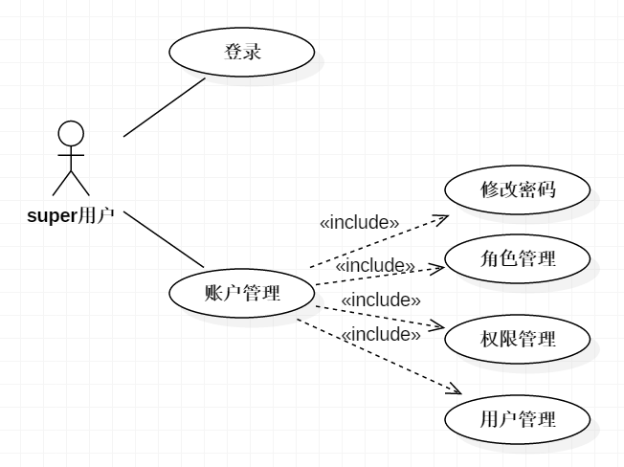
图3-5 super用户用例图

3.3.2 功能需求
系统要保证能时刻去检测、更新对应集群的信息并将这些信息返回到用户界面。当用户自定义告警项时，系统要能及时根据当前云存储资源使用量发出对应的告警信息。同时可以实现对ceph分布式系统的管理操作。其中开发的功能模块如下。
1、集群列表：展示集群中所有集群及磁盘存储信息。
2、集群健康状况：反应当前集群健康状态，包含健康、警告和故障。
3、监控器：显示MON的运行状态、MON所在服务器以及MON出现故障时能手动重启。
4、IOPS性能：用于显示整个集群中某个时间段进行的读写频繁。支持四个时间段，分别为最近一个小时、最近六个小时、最近一天和最近一周。
5、bandwidth：用于显示整个集群中，某个时间段内带宽使用情况。同样支持四个时间段，具体时间段和IOPS一致。
6、磁盘信息：用于显示集群总的磁盘大小以及磁盘使用情况。
7、归置组（PG）：用于显示集群中归置组的个数和状态。
8、存储池（POOL）：用于显示集群中存储池的个数和状态并能针对某个存储池为其设定对应PG个数和总容量空间。
9、OSD：用于显示OSD个数和状态以及每个OSD所在的故障域和机架，同时运维系统还可以实现对OSD的管理，如让OSD处于非工作状态、为OSD设置故障恢复时延。
10、均衡：用于实现数据的重新分配，保证云存储系统中较均衡的分布数据。
11、时延：用于决定OSD处于非工作状态后多久进行自动恢复操作。
12、告警：用户可以按照自己需求设置告警阈值，告警模块会根据用户设定告警阈值定期（频率为一分钟）去做阈值鉴定，当系统磁盘使用量超过阈值，系统会向指定用户发生短信、邮件或钉钉。
基于ceph的云存储运维系统的用例图如图3-6所示。
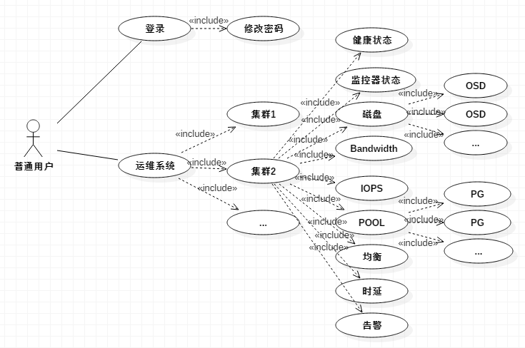
图3-6 运维系统用例图

3.4 云存储运维系统性能需求分析
基于ceph的云存储运维用于为用户提供监控信息以及相应操作。在运维系统界面要保证尽可能为用户提供最新的数据信息，同时需要保证友好的用户操作体验。以下是基于ceph的云存储运维系统为用户提供的性能需求。

3.4.1 时效性需求
基于ceph的云存储运维系统为用户提供的数据需要尽可能为最新数据，以便用户能够尽可能早的发现系统安全隐患。在运维系统监控模块中不同模块获取信息所需要的时间差距较大，运维系统需要根据具体内容分门别类的定制对应信息的更新时间。在运维系统中用户界面获取监控信息的途径主要有：第一，通过calamari项目中的graphite-rest-api接口可以获取运维系统中的大部分监控数据；第二，通过calamari项目中的calamari-rest-api接口可以获取部分监控数据。
通过graphite-rest-api接口获取的监控数据是由calamari项目中的whisperdb提供。Whisperdb的数据是由ceph分布式系统上的控制节点和计算节点上的diamond进程定期收集ceph分布式系统的运行状态信息而组成。通过这种方式获取的数据对应的更新时间应与calamari中diamond进程收集信息频率保持一致。
通过calamari-rest-api接口获取的监控数据是由每次调用生成。因获取不同监控数据信息所需要的时长不同，所以这部分数据的更新频率应依据获取对应信息时长而定。
在确定监控信息更新频率时，还要考虑当前数据更新频率对客户端资源占用情况的影响。保证运维系统更新监控信息的同时不影响客户端其他程序运行性能。
在告警模块中，系统会定期（时长为一分钟）检查用户定义的告警项，运维系统能够保证系统资源使用量触发用户定义阈值时，最长等待一分钟即可收到相应的告警通知。

3.4.2 可用性需求
基于ceph的云存储运维系统的可用性大致分为两个方向：第一，良好的用户体验；第二，系统的稳定性。
良好的用户体验是指用户在使用运维系统时，要保证运维系统运行的过程中及时有效的与客户进行互动。之所以将良好的用户体验作为高可用的一方面，是因为在运维系统中部分监控数据的获取需要较长时间。如果采用一般的数据显示模拟即读取到数据时再将数据信息展现给客户，很有可能使用户误认为运维系统模块没有对应监控信息。为了解决这个问题基于ceph的云存储运维系统在进行监控信息获取时会发送两次请求。第一次请求是获取监控项的配置信息，这是为了能在较短的时间内将信息展现在用户界面上，使用户感知到当前界面有信息正在加载。第二次请求是获取监控项实际的监控数据。通过这种方式实现运维界面的良好用户体验。
良好的用户体验的另一方面是管理命令的异步执行。云存储运维系统对ceph分布式系统的管理操作如手动均衡、重建副本时延、POOL容量设置等操作，需要较长的执行时间才能获得最终执行的结果。如果采用同步机制让用户自己等待执行结果，无疑大大增加了用户的负担。基于ceph的云存储运维系统具有任务队列机制。当用户执行管理操作命令后即可立刻切换界面进行其他操作。如果用户需要查看管理命令执行的结果，可以在任务消息多列中查看下发命令执行的状态。
系统的稳定性是指用户在使用云存储运维系统时，不会因为系统中个别节点故障而影响整个系统的运行。基于ceph的云存储运维系统所涉及到的节点主要包括安装calamari server的控制节点和用户部署ceph分布式系统的计算节点。运维系统中calamari server的控制节点个数为大于等于三的奇数。calamari server间是通过salt-minion进行通讯，salt-minion间的通讯需要salt-master节点的公钥。为了防止因主控制节点出现故障使得系统无法正常运转的情况的发生，在每个控制节点上装有相同的密钥对。当出现主节点故障时，通过HA（High Available，高可用集群）机制，实现主控制节点IP地址的漂移。从而使得系统现有控制节点不做任何修改即可继续正常工作。
当ceph分布式系统中计算节点出现故障时，通过ceph分布式系统内部重建时延机制，可以在规定的时间内将故障计算节点移除ceph分布式系统。通过这种方式消除故障节点对云存储运维系统进行数据监控和管理的影响。

3.4.3 扩展性需求
扩展性主要包括两个方面：第一，开发者为了能更好的提供监控和管理而进行的模块的替换；第二，随着用户业务越来越广，用户的需求也会越来越复杂，系统要做到能方便、便捷的提供用户升级新需求。
对应开发者而言要做到各个模块的松耦合。后期随着应用越来越复杂，可能出现模块替换的需求。各个模块的松耦合方便局部模块的替换。比如云存储运维系统的核心模块calamari部分，calamari有其自己的优点——开源， calamari结构清晰，在监控领域有很大的参考价值。但calamri也有自己的缺点——自身提供的rest-api接口较少，很多用户需求需要开发者自己实现。当出现比calamari整体评价更优的模块出现时，就可以考虑使用其他模块取代calamari模块。这种方式的扩展是从开发者角度出发实现功能模块的升级。
对于用户而言，扩展主要是指功能的扩展。随着越来越多的应用的出现，用户的需求也变得越来越多。运维系统要做到系统升级时能较容易的满足用户对功能扩展的需求。基于ceph的云存储运维系统的底层（calamari模块和ceph模块）采用了开源项目，能够轻松实现系统功能的扩展。

3.5 总结
本章对基于ceph的云存储运维系统进行了系统的描述，其中包括对系统总体架构、功能需求以及常见系统性能需求的描述。读者通过本章节的描述可以对基于ceph的云存储运维系统功能和结构有大致的了解。

第4章 系 统 设 计
本章主要对基于ceph的云存储运维系统整体架构以及ceph分布式系统底层数据存储进行了概述。

4.1 系统架构设计
整个系统的设计由多个部分组成。为了满足系统后期的升级和维护需求，在系统设计的过程中会考虑让每个层次之间尽可能的松耦合。后期随着用户需求不断增加或系统升级，整个系统的维护只需要改动局部实现逻辑即可达到用户需求或系统升级的需求。

4.1.1 前端架构设计
前端采用了nodejs、npm、bower和gulp搭建，这些工具为前端开发提供了便利。
（1）nodejs：nodejs为JavaScript的运行环境^{[37]}，是对V8引擎进行了封装并提供了相应的API接口。相对于传统线程网络模型用户体验有很大的提升。
在传统的线程网络模型中，一个请求会有一个专门的线程去同步数据。线程会等待对应请求直到请求处理完成并返回相应信息才能结束，线程才能回到线程池以备下次调用。这种方式的实现会产生两个较严重的问题：第一，因线程池中线程数量有限，当同时出现过多请求时就会出现等待，严重时会造成服务器终止服务；第二，对于高并发情况，任务请求为了防止数据不一致情况的出现而会采用加锁机制，当有些请求任务读写事务耗时过长时，会出现部分线程长时间等待情况，从而形成较低下运行效率地下。图4-1为传统的线程网络模式图。
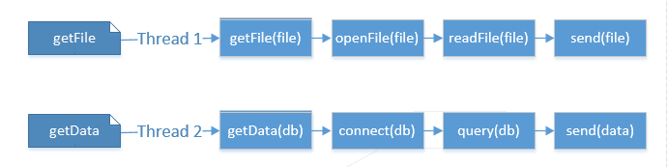
图4-1 传统线程网络模型
在nodejs中有一个事件队列，每个请求都会放到事件队列中并留下处理结果的回调函数。当事件队列中的事件请求获得处理线程并在处理过程中无阻塞时，事件可以按编写顺序依次执行。当执行的请求遇到I/O阻塞（如：查询数据、读取文件或访问远程服务器等）时，事件循环线程不会等待阻塞模块的返回结果而是去执行队列中下一个任务。图4-2为nodejs线程网络模型。
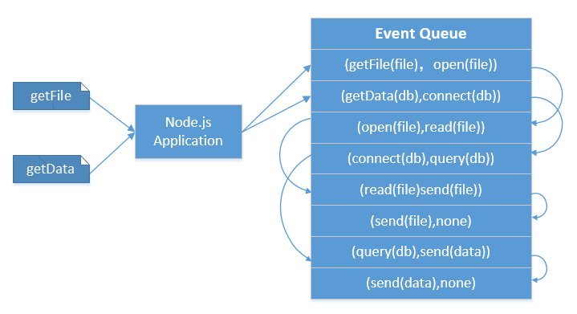
图4-2 nodejs线程网络模型
nodejs通过事件回调机制来避免阻塞I/O等待。当遇到阻塞任务时，阻塞的后续操作会从线程池中获取线程并执行相应操作。在这个过程中如果遇到新的阻塞依然可以将事件加载到事件队列中。其执行过程如图4-3所示。
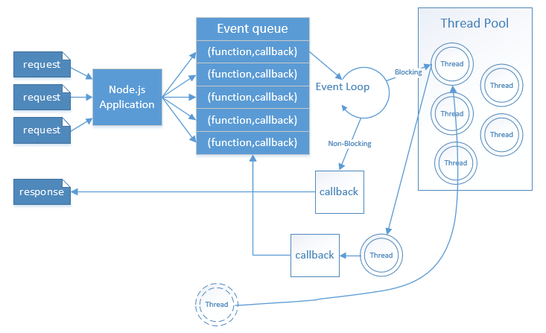
图4-3 nodejs事件驱动过程
（2）npm：在安装nodejs的过程中会附带安装上npm。这个npm是nodejs程序包的管理工具。能够根据需求实现从网上下载所需要的对应安装包，同时还可以管理在项目中包的依赖关系，用于管理项目中所需程序包。在本次工程项目中主要的作用是通过命令“npm install -g bower”和“npm install –g gulp”命令，安装下面所提到的bower工具和gulp工具。
（3）bower：bower是个包管理器，用于管理项目中对js类库的依赖。它可以通过命令将对应的依赖库下载到本地对应位置，是web应用的包管理器。在本项目中通过配置文件bower.json实现所需模块的安装。在bower.json对应文件夹下，执行bower install命令即可实现根据bower.json的配置，安装相应的应用。
（4）gulp：gulp是用于前端构建的工具，用于检测文件变化并按设定的参数将变化的内容写到对应文件中。gulp工具还用于压缩js文件和启动web服务。在本次工程项目中，通过配置gulpfile.js文件实现对jade文件、js文件和less文件的实时监督，保证在有变动时及时更新项目代码到发布项目中，方便开发者进行功能开发。
以上为前端所涉及到的工具，为前端开发提供了极大的便捷。通过这些工具只要将所需要的类库写到对应文件，再执行相应命令就会自动下载并添加到指定位置。

4.1.2 后端架构设计
后端包含多个模块，通过这几个模块的整合构成了项目的整个后端。这使得整个项目在解耦方面有较好的效果。这种结构能够根据客户需求轻松实现模块间的替换。后端的设计主要分为两个部分：第一，ceph分布式系统的监控、管理；第二，库存告警。ceph分布式系统的监控和管理的后端代码实现如下。
首先是和前台控制器交互的是Java代码。Java代码部分使用了SpringMVC框架，实现了对前端请求的封装和向calamari发送请求模块。因基于ceph的云存储运维系统包含对云存储系统的管理和监控，所以在calamari层提供了两个和java层对接的模块，分别为calamari_rest_api模块和graphite_rest_api模块。
（1）calamari_rest_api模块：主要提供对云存储系统的操作，通过httpd服务模块会调用cthulhu模块执行的用户命令，cthulhu模块会调用salt_master模块发送命令请求。salt_master接收到命令请求后会将命令发送到salt_minion模块上。salt_minion模块运行在ceph分布式系统中每个控制节点和计算节点上，用于操纵ceph分布式系统，实现对云存储系统的管理。calamari结构中对ceph分布式系统操作的构建图如图4-4所示。
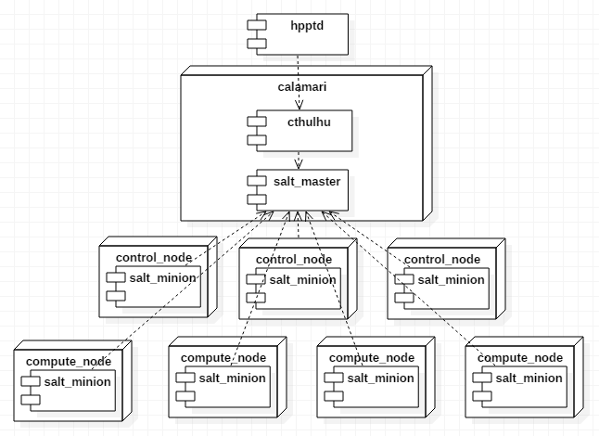
图4-4 管理模块构件图
httpd服务包括两个部分：URL和ViewSet。URL结构中实现了URL和代码的逻辑分离，因此URL可以单独的扩展。ViewSet为响应接口的扩展，是对URL指定接口的实现。同时也实现了和cthulhu模块的交互。
cthulhu模块主要包括：序列化、rpc、cluster_monitor和工厂类。对于序列化部分只有在进行修改操作时才必须使用。序列化中定义了类具有的属性列表以及允许修改和创建的属性列表。在rpc中实现了所有的请求操作。管理的请求都会涉及到对ceph分布式系统的控制，这部分功能一般是通过cluster_monitor部分实现。不同的对象有不同的接口类，工程类主要是针对不同需求实现了具体的接口类。在可用性需求中包含的用户良好体验，其中就会涉及到工厂类。用户执行对ceph分布式系统的管理，就会创建一个工厂类并加入事物队列。并返回请求ID信息，用户可以通过消息队列查询最终执行结果。通过这种异步管理方式增加了用户的良好体验。
（2）graphite_rest_api模块：主要实现对云存储系统的运行状态信息和磁盘使用情况以及近期云磁盘操作、带宽等信息的展示。在ceph分布式系统的每个OSD节点上都会有diamond进程，用于监控OSD节点运行状态和使用情况。diamond会定期将监控到的数据发送到calamri系统中的carbon模块，carbon模块实现将对应信息写到whisper.db文件中，再由httpd服务通过graphite_web模块读取whisper.db文件中的数据信息并发送给上层的java模块，从而实现对底层云存储系统的监控。图4-5为监控模块构件图。
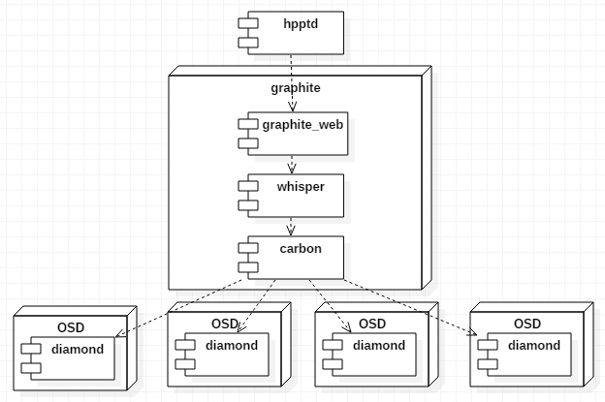
图4-5 监控模块构件图
采用graphite可以较好的满足用户对ceph分布式系统的实时监控。graphite采用whisperdb时间序列数据库，可以轻松定制系统需求数据，用于实现对请求频率、请求处理时间或CPU使用情况等信息的存储。whisperdb中存储的数据是三元组（指标项名称、度量值和时间序列上某个特定的点）。
通过carbon模块将diamond进程定期发送过来的数据存到指定的文件（whisperdb数据库）上。用户可以通过“/opt/graphite/conf/storage-schemas.conf”配置文件定义数据信息采集的频率以及数据保留的最大时间。图4-6为whisperdb数据库的一条以“carbon”字符串开头的指标文件配置项。
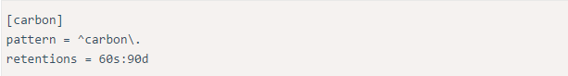
图4-6 carbon配置项
图4-6配置项代表若carbon模块将获取的记录存放到以“carbon”字符串开头的指标项文件时，这些数据是按照每60秒存储一次且能存储最近90天内的数据。根据界面展示信息需求可以定制特定的数据文件。图4-7为默认配置项，当carbon获取的数据在进行存储时没匹配到对应配置项，则采用默认配置项。
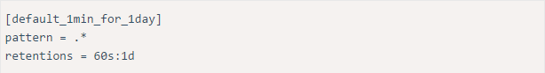
图4-7 默认配置项
可以通过whisper-dump脚本查看whisperdb文件。如图4-8为采用默认配置项生成的数据文件。
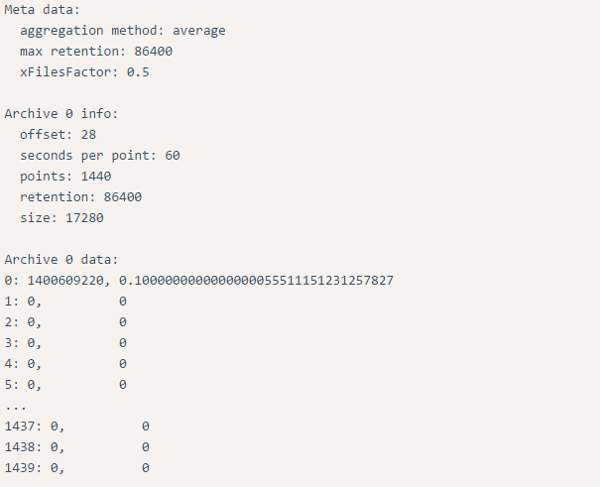
图4-8 whisperdb数据文件
“Meta data：”记录了聚合方式、保留最长时间和聚合时要求正常数据所占得的百分比，其中保留时间86400（单位秒）就采用了默认配置项设定的时间。“Archive 0 info：”为数据文件的头信息，记录了数据采集频率、文件含有的记录条数、保存时间和文件大小等信息。“Archive 0 data：”记录了所有存储到这个文件的数据。其中聚合是指将原有数据按照一定比例缩小数据量的行为。有些数据信息需要保存很久前的信息，这类信息在刚开始时需要较频繁的采集数据，方便用户随时观察。随着时间的增加，这些数据无需按照原有的频率采集数据，这时就会涉及到聚合。图4-9就是这类数据的一个配置。
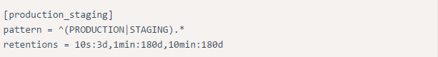
图4-9 聚合配置项
通过图4-9可知，以“PRODUCTION”或“STAGING” 字符串开头的指标项文件，在刚开始的前三天采用每10s存储一次数据，三天后采用每1分钟存储一次数据，180天以后采用10分钟取一次数据，最大可以存储最近180天的数据。这类存储文件会涉及到聚合。聚合主要有四种聚合方式：average、sum、max和min。聚合时可以按照具体内容选择不同的聚合方式。例如查看百分位之类的监控数据应该用max聚合函数，对于计数之类的监控数据应该用sum聚合函数。可以通过修改storage-aggregation.conf配置文件制定适合特定数据的聚合方式。具体配置如图4-10所示。
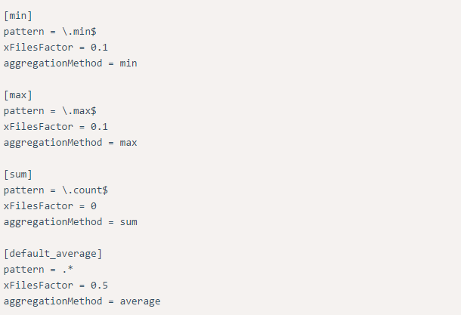
图4-10 聚合参数
图4-10展示了几种常见的集合方式。“xFilesFactor”参数代表聚合时正常数据所占比例。其值为0时代表只要有一条记录即可完成聚合。
以上是ceph分布式系统的监控和管理的后端代码实现，这部是通过calamari模块实现了对ceph分布式系统的管理和监控。第二部分是库存管理的实现。
资源（计算资源、存储资源）的使用、管理和监控与告警是分开的，方便各个模块的开发维护，也为系统的扩展提供便利。在资源模块中镜像的上传、（批量）删除，云磁盘的（批量）创建、（批量）删除，虚机的（批量）创建、（批量）删除都会涉及到云存储资源的使用。云存储运维系统要实现对库存的告警就需要资源模块将这些信息写入告警模块。告警模块获得这些信息后会存入数据库，根据用户定义的具体阈值判断当前库存状态。对于触发告警阈值的资源以邮件、短信或钉钉的形式通知特定用户组。云存储运维系统可以通过告警模块查看所有用户创建的告警项的阈值以及当前告警项所对应的所有的历史告警记录信息。当前告警主要实现了对云存储资源使用率和特此规格云磁盘可创建数的告警。告警模块和DTcube模块的实现是两个相互独立的模块。告警模块和DTcube模块的内部构件图如图4-11所示。
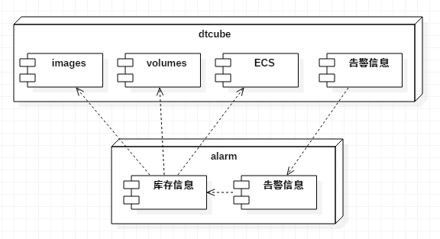
图4-11 库存告警模块构件图

4.2 云存储底层设计
实际开发、测试中，用三台服务器做环境测试。在裸机情况下可通过PXE（preboot execute environment，预启动执行环境）装机。在装机的过程中，通过命令脚本实现了对Centos系统和ceph系统的安装。在ceph的系统中，具有三个网络：业务网、管理网和存储网。
为了保证数据的安全性，ceph分布式系统采用了冗余备份的方式保存数据。在对系统开发中采用了三副本的形式。所以在ceph系统内部需要有内部网络去完成三副本的写操作，即存储网。而每个大文件被分割成了易于存储的小的object。所以系统要保证在所有OSD节点中，每个object都有三个副本且对应三个OSD节点。系统将会选其中一个OSD节点为primary OSD，后期用户读取数据时，客户端只需要和这个主OSD节点进行交互即可取得对应数据信息。在使用过程中，当primary OSD出现故障时，ceph分布式系统会从另外两个备份中选择一个作为新的primary OSD，用于和外界通信。其写入过程如图4-12所示。
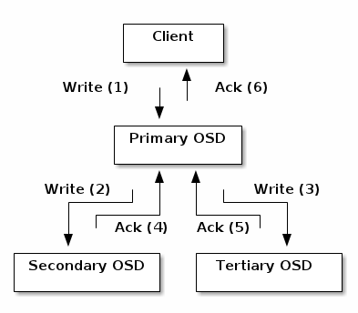
图4-12 三副本写操作
通过图4-12可以看到，进行数据写操作时确认信息是在三个副本都写好的情况下才进行确认的，这对于高性能的ceph来说是不合理的。所以在ceph内部进行写操作时，当将数据写到内存缓冲区就会向client端发送确认信息。这时，client可以继续往下执行。当三副本都写好后，会再次向client发个最终确认信号。这时，client端才可以清除这部分数据。这个过程会涉及到两个网络：一个是客户端存储数据到系统内存时的业务网，一个是数据写磁盘时所用的存储网。还有一个管理网用于对整个集群中各个节点（比如：OSD节点、MON节点）的管理。ceph层结构如图4-13所示（每个HDD（Hard Disk Driver，硬件驱动器）对应一个OSD节点，SSD（Solid State Drives，固态硬盘）用作journal盘，每个SSD盘上承载四个HDD盘）。
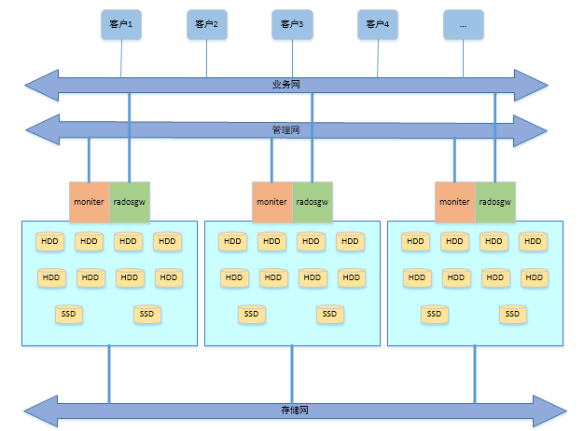
图4-13 ceph底层存储网络

4.3 总结
通过本章讲述可了解到基于ceph云存储运维系统中所涉及到的一些技术、工具以及后端框架的各个交互模块。本章还包括云存储冗余备份机制以及ceph内部网络的通信机制。

第5章 系 统 实 现
本章主要叙述在实际工作中开发基于ceph的云存储运维系统所涉及到的工具以及监控、管理和告警模块的功能实现。

5.1 开发工具及环境
在整个项目中笔者主要负责前端运维界面的开发以及calamari代码的实现。开发过程中所使用到的工具和开发环境如下。
（1）软件环境：windows10。
（2）硬件环境：16G内存 + 256G 固态硬盘。
（3）开发工具：IDEA 14.1.7 + JDK 1.8 + Tomcat 7.0 + chrome浏览器 + JetBrains PyCharm + Beyond compare。

5.2 云存储运维系统的实现

5.2.1 前期准备
（1）项目的克隆：使用git的工具克隆远程服务器端上的代码库到本地。然后根据各个小组开发功能的不同创建自己小组对应的分支。在后期开发时，直接将主分支代码切换到对应小组分支并在自己的分支上做相应功能开发。
（2）搭建前端环境：通过nodejs、bower和gulp等工具将项目中引用的控件导入到实际开发环境中。在系统中安装nodejs后会带有npm工具，通过npm命令实现bower和gulp的安装，然后通过bower将需要的控件导入项目中，最后通过gulp加载js文件并将jade文件转换成对应的HTML文件。
（3）创建工程：使用IDEA集成开发工具导入项目，选择maven模式将项目导入进来。这时，系统会根据pom.xml配置文件去自动加载所有配置文件指定的可用的jar包。

5.2.2 运维系统的管理和监控
前期，笔者主要负责运维系统界面的展现和项目组组长讨论运维系统包含的功能模块以及界面显示风格等信息，利用Axure RP 7.0工具模拟出后期将要开发的效果。在运维系统整体结构的展现效果经认可后，进入运维系统开发阶段。在此阶段，笔者主要负责前端界面的开发、前端和后台的对接、库存告警以及calamari代码的维护和实现。
（1）运维界面的开发
当用户进入运维管理界面要能获取所有集群列表信息，可以通过每个集群的“详情”链接查看对应的每个集群的信息概览。用户可以通过详情查看每个cluster类中所包含的详细信息。
在cluster集群的首界面会罗列所有的集群并在集群列表中展现集群最重要的信息即存储信息。用户通过“详情”选项，可以查看集群的详细信息。对其中比较复杂的两个部分OSD和POOL，有单独的模块用于展现OSD和POOL的详细信息。
在OSD界面展现了在每个机架上所对应的服务器和部署在服务器上面的OSD信息，以及这个集群所有OSD存储节点所在的机架位置和对应的服务器。用户可以通过点击OSD列表，切换到OSD详细信息界面查看所有OSD的详细列表，还可以点击OSD节点查看每个OSD的详细信息。针对不同故障域可以选取不同的显示方式。故障域主要包含两个：bucket故障域和rack故障域。当选择按照bucket故障域显示时，同一个bucket的OSD节点会集中到一起。如果选择rack显示模式时，系统会按照实际机架去显示每台机架上OSD节点的情况。
在OSD详细信息界面含有均衡选项。其中包括手动均衡和自动均衡。在手动均衡功能界面，用户通过填写期望最大偏差值并点击执行，即可立刻进行均衡操作。和手动均衡相对的是自动均衡。当长时间使用存储空间时，就会出现数据在磁盘分布不均的情况。有磁盘损坏或有新的磁盘插入时，也会出现磁盘分布不均衡。那么通过自动均衡选项可以定时重新分配数据分布。重建时延实现了对OSD的处理，可以实现按规定的时间对出现故障的OSD进行移除操作，同时对故障OSD上的PG进行重新分配。
在存储池界面记录着POOL的详细信息，包括每个POOL所拥有的副本、PG个数、磁盘总容量和已经使用过的磁盘大小。在详细列表中还有IOPS属性，用于表示POOL中当进行数据读、写时所对应的速率值。用户通过点击“查看”对应的链接可以查看到每个POOL所对应的IOPS在最近某段时间内值的变化。IOPS对应的信息其单位为次每秒。当点击POOL列表里读写速率的“查看”时，可以看到对应POOL的读写速率的记录。还可以通过点击每个POOL记录后面的设置，进行对应的POOL的设置。基于ceph的云存储运维系统可供设置的属性包括PG个数和磁盘最大容量。整个系统对应结构的类图如图5-1所示。
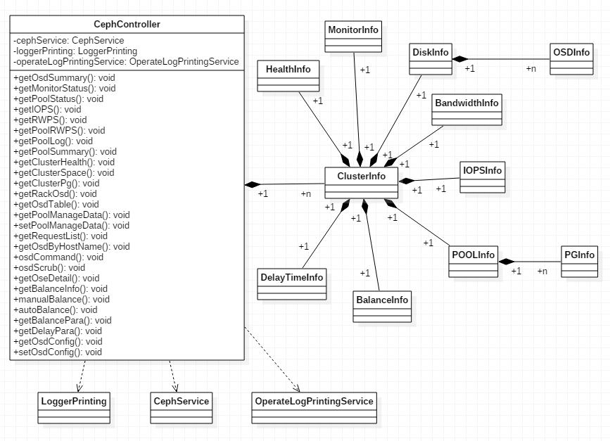
图5-1 系统组件的类图
（2）java模块的功能实现
在原本的框架中，用户界面和后台java的交互是利用angularjs中的$resource模块，开始时初始化一个变量v，然后用v调用$resource模块中的get( function ( res ) )，最终将结果返回给res参数。后期，因为云存储运维界面的特殊需求，笔者开发了适合云存储运维系统的调用模块。笔者通过重新编写后台调用模块，实现了适合云存储运维系统自己界面的后台交互模块。通过JavaScript中的Promise模块，在Promis中使用XMLHttpRequest机制实现了更灵活的处理异步函数的调用模块。
前台angularjs控制器传过来的url请求会走到SpringMVC框架中的控制器模块，即通过@Controller标记的类。系统会找到Java代码中用作控制器模块的Java代码，再通过@RequestMapping层层匹配即可找到angularjs发过来的请求所对应的Java代码块。至此，实现了前台angularjs到后台Java代码的调用。
当控制器端的代码块接收到来自angularjs发过来的请求后，java模块会通过封装将请求发给中间用于数据处理的模块即service模块。这个模块用于转发请求，同时处理从更底层返回的数据，实现对数据的拆分和组合，从中提取用户需要的信息。然后将数据封装成json格式的字符串（方便前端解析、识别、处理）。最后负责将数据转发给下一层。这一层会将前面发送过来的请求进行本层的相应封装并继续向下转发给和calamari部分交互的Java代码层，此层称为calamariApi层。在calamariApi层会接受来自service层发过来的请求，通过进一步的封装，然后调用CloseableHttpClient类的execute()方法实现和底层calamari模块中的httpd服务的交互。calamari中的httpd服务根据请求的类型（监控或管理）决定将对应的请求发送给cthulhu或carbon服务。SpringMVC框架中对应的类图如图5-2所示。
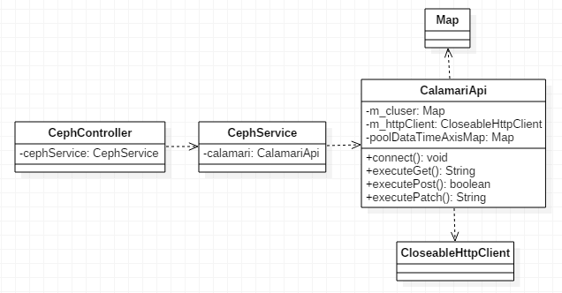
图5-2 java模块结构类图
（3）calamari模块的功能实现
1．监控请求。若用户发送的请求是获取监控数据如IOPS或读写速率，httpd服务会调用graphite-web模块，由graphite-web去读取whisperdb，而whisperdb中的数据是由部署在每个OSD节点的diamond发送给carbon进程，再由carbon进程写入。
whisperdb允许用户通过修改“storage-schemas.conf”配置文件，自定义采样频率以及保存时长。用户也可以通过修改“storage-aggregation.conf”配置文件重新定义聚合函数，通过聚合函数实现对数据采样频率以及存储时长的更改。在基于ceph的云存储运维系统中监控数据最长需要保持一周，用户可以选择显示最近一小时、六小时、一天和一周的监控数据，在实际的环境中配置如图5-3所示。
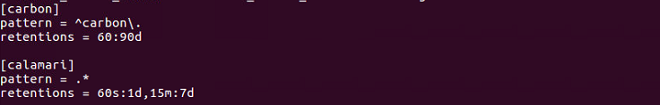
图5-3 实际环境中存储配置项
从图6-3可以知道，当以“carbon”字符串开头存储监控数据时，是按照每60秒存储一条数据项，最多可以存储最近90天的数据。实际应用中一般不采用这种方式记录数据，而采用[calamari]对应的配置项。在[calamari]配置项中，第一天采用60秒存储一次数据项，随着时间的增加而无需采用这么高精度去查看数据信息变化，进而改用每15分钟存储一次数据，能存储最近七天的数据。
2．管理请求。当用户需要执行对云存储运维系统的操作时，httpd服务会调用calamari中的cthulhu模块，再由cthulhu模块调用salt-master模块，最后由salt-master将相关命令发送到指定控制器节点或计算节点执行相应命令。对于ceph分布式系统的管理操作采用了异步机制。调用calamari项目中RequestFactory模块的处理函数，返回RadosRequest模块。通过RequestFactory模块可以指定对应的集群和管理对应的命令，还可以自定义任务队列最终展现的消息形式。图5-4为OSD自校验的模块实现。
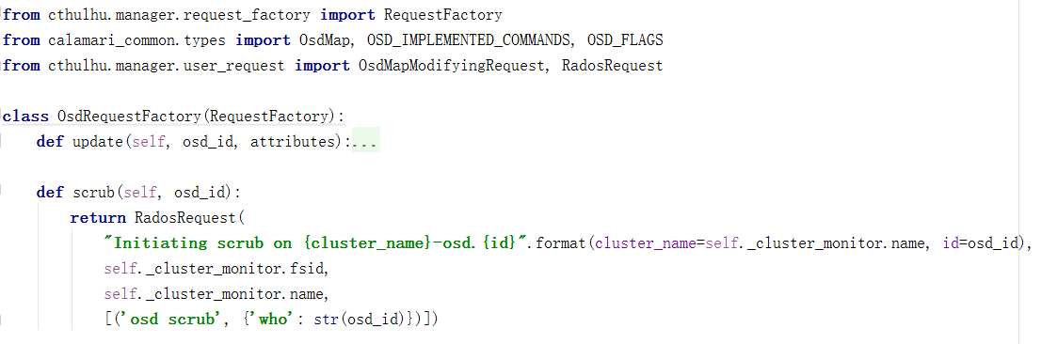
图5-4 OSD模块校验
图5-4中通过RequestFactory继承类OsdRequestFactory实现了对指定集群指定OSD的校验。校验执行结果可以通过任务队列信息查看得到，具体展示内容为RadosRequest模块中第一个参数信息。RadosRequest模块的第二个参数和第三个参数用于确定执行命令对应的集群，第四个参数为需要执行的命令。通过这种机制可以实现异步处理用户的管理请求，提高用户体验。
以上主要是云存储运维系统的监控和管理模块的前端展示部分和后台功能部分，ceph分布式系统的调优和维护由其他小组负责维护开发。

5.2.3 运维系统的告警
除了提供界面监控和管理的功能外，运维系统还提供实时告警功能。用户可以按照需求实现对云磁盘使用量和特定规格磁盘剩余量的告警。告警按照等级分为四种类型：紧急告警、重要告警、次要告警和提示告警。用户可以设置四个阈值对应四种告警。系统会按照警告等级依次做判断，当触发到告警时告警模块就会向指定用户组发送告警信息。
告警模块会调用ceph的service服务获取ceph分布式系统当前总容量并从openstackImage、openstackCloudDrive数据库表读取当前ceph分布式系已用容量。openstackImage表记录了DTcube系统中所有上传的镜像文件。openstackImage表中含有镜像编号、镜像名称、镜像大小、镜像描述、镜像所属区域、创建时间，所占磁盘大小、镜像状态等属性。表结构如表5-1所示。
表5-1 openstackImage表
字段名 | 数据类型 | 长度 | 默认值 | 主键 | 非空 | 自增长
imageId | bigint |  |  | 是 | 是 | 是
imageName | text | varchar(50)
imageSize | bigint
description | text | varchar(255)
regionId | text | varchar(50) |  |  | 是
creationTime | datetime |  |  |  | 是
imageSize | bigint |  |  |  | 是
status | bit |  |  |  | 是
openstackCloudDrive表记录了DTcube系统中所有云磁盘创建信息。该表含有磁盘编号、所属部门、所属区域、云磁盘大小、云磁盘名称、云磁盘状态、创建时间、是否被挂载、被挂载虚机编号等属性。表结构如表5-2所示。
表5-2 openstackCloudDrive表
字段名 | 数据类型 | 长度 | 默认值 | 主键 | 非空 | 自增长
cloudDriveId | bigint |  |  | 是 | 是 | 是
department | text | varchar(50)
regionId | text | varchar(50) |  |  | 是
diskSize | bigint |  |  |  | 是
diskName | text | varchar(50)
status | bit |  |  |  | 是
createTime | datetime |  |  |  | 是
isAttached | bit
instanceId
通过上述两张表会获得当前云存储系统中磁盘空间使用情况。告警模块会将云存储系统中总的存储量、磁盘已使用量信息注入到监控模块，监控模块会根据用户定义的告警阈值实时判断是否发出告警信息。告警模块是一个独立的模块，当用户在进行云磁盘创建、云磁盘（批量）删除、镜像上传、镜像（批量）删除等操作时，会触发资源系统将当前云存储系统信息更新到告警模块。在警告模块中区域信息openstackRegion表中包括区域编号、区域名、区域包含的产品、DTcube系统注入的磁盘信息以及当前区域的版本等属性。表结构如表5-3所示。
表5-3 openstackRegion表
字段名 | 数据类型 | 长度 | 默认值 | 主键 | 非空 | 自增长
regionId | text | varchar(50) |  | 是 | 是
regionName | text | varchar(50)
regionProducts | text | varchar(50)
cloudDiskUsed | bigint
cloudDiskTotal | bigint
openstackVersion | text | varchar(50)
以上数据库对应的E-R图如图5-5所示。
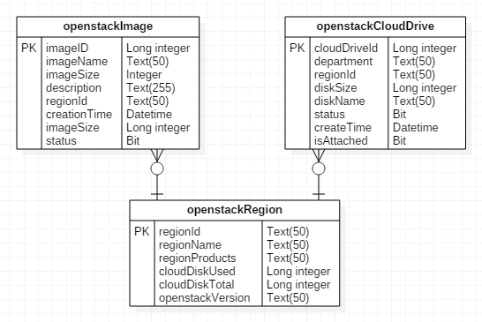
图5-5 库存数据库E-R图
当用户根据需要创建告警项时，系统会将对应的请求存入告警模块的underCloudAlarmEntity数据表中。在underCloudAlarmEntity数据表中记录了所有用户创建的告警信息，包含告警项编号、告警所属区域、告警项对应的产品（包括ECS（Elastic Computer Service，云服务器）、OSS、库存告警等，在此只讨论库存告警中的云磁盘告警）、告警项名称、描述信息、四个用户定义阈值、阈值符号（主要包含“%”和“个”）、监控间隔、告警状态、告警组（用户定义的用于接收特定告警的成员以及接收信息的方式，接收方式主要有三种：邮件，短信和钉钉）等属性。表结构如表5-4所示。
表5-4 underCloudAlarmEntity表
字段名 | 数据类型 | 长度 | 默认值 | 主键 | 非空 | 自增长
alarmId | bigint |  |  | 是 | 是 | 是
regionId | text | varchar(50) |  |  | 是
product | text | varchar(50)
alarmName | text | varchar(50)
description | text | varchar(255)
errorThreshold | text | varchar(50)
criticalThreshold | text | varchar(50)
warningThreshold | text | varchar(50)
infoThreshold | text | varchar(50)
unit | text | varchar(50)
period | int
alarmStatus | text | varchar(50) |  |  | 是
groupEntitySet | text | varchar(50) |  |  | 是
在告警模块系统可以按照用户的需要实现对云存储使用率、可创建不同规格磁盘数进行告警。当前支持的告警项主要包括磁盘使用率的告警、特定规格磁盘剩余量的告警。当用户创建云磁盘使用率的告警时，会产生一条inventoryAlarmEntity数据表项。在inventoryAlarmEntity数据表中记录了告警编号、所属区域、告警信息、告警类型（系统中云磁盘使用量类型的告警，告警类型还包括计算资源中CPU、内存等类型的告警，此处只讨论云磁盘使用量的告警）、警告阈值类型（即表5-4中四种警告类型中的一种类型）、告警阈值（触发警告的类型对应的阈值）以及告警状态等信息。表结构如表5-5所示。
表5-5 inventoryAlarmEntity表
字段名 | 数据类型 | 长度 | 默认值 | 主键 | 非空
id | text | varchar(50) |  | 是 | 是
regionId | text | varchar(50) |  |  | 是
description | text | varchar(255)
alarmType | text | varchar(50)
alarmResourceType | text | varchar(50)
description | text | varchar(255)
alarmType | text | varchar(50) |  |  | 是
alarmThreshold | text | varchar(50)
alarmStatus | bit
当用户创建特定规格磁盘剩余量的告警时，在告警数据库alarm中会在数据表inventoryFlavorEntity中增加一条可创建特定规格磁盘剩余个数的告警。inventoryFlavorEntity数据表记录这类告警的信息，在此表中记录了告警编号、告警所属的域、特定磁盘规格（项目中定义了四种云磁盘特定规格：40G、100G、500G和1000G）、此规格剩余创建数、总容量可创建此规格数等属性信息。表结构如表5-6所示。
表5-6 inventoryFlavorEntity表
字段名 | 数据类型 | 长度 | 默认值 | 主键 | 非空
id | text | varchar(50) |  | 是 | 是
regionId | text | varchar(50) |  |  | 是
type | text | varchar(50)
freeNum | int
totalNum | int
表5-3到表5-6为创建告警时对应的数据库表，对应的E-R图形如图5-6所示。
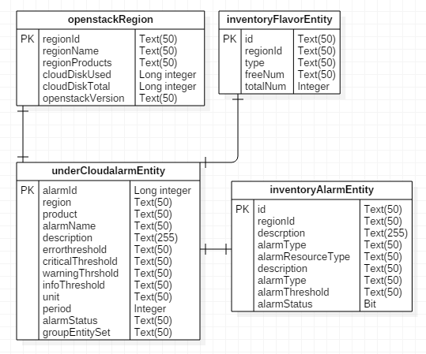
图5-6 告警数据库E-R图
当系统中云存储资源使用量触发上述两种告警类型的任一种的任一记录时都会触发告警。告警模块会每分钟检查一次当前云存储资源使用情况。触发告警时，系统会将触发告警的详细信息记录到数据表inventoryAlarmHistory中，此表记录了系统运行后所有的告警信息，包括监控的过程中数据恢复正常或又从正常触发告警。在数据表inventoryAlarmHistory中，包含了告警编号、区域编号、告警类型（此处主要讨论云存储使用量和特定规格磁盘剩余数两种类型）、原始状态、当前状态、告警原因、告警值、告警阈值、监控项类型（主要是指云磁盘不同规格中特定的某个规格）、告警状态、告警起始时间、告警结束时间等属性信息。表结构如表5-7所示。
表5-7 inventoryAlarmHistory表
字段名 | 数据类型 | 长度 | 默认值 | 主键 | 非空 | 自增长
id | bigint |  |  | 是 | 是 | 是
regionId | text | varchar(50) |  |  |  | 是
alarmType | text | varchar(50)
previous | text | varchar(50)
current | text | varchar(50)
reason | text | varchar(255)
mostRecent | float
threshold | text | varchar(50)
alarmResourceType | text | varchar(50)
state | bit |  |  |  |  | 是
startTime | datetime |  |  |  |  | 是
endTime | datetime
用户在创建告警时需要指明告警组，告警组中包含告警人以及接收告警的方式。表5-4中groupEntitySet属性定义告警组。当告警被触发时，如果告警组中的成员是通过邮件接收警告的，告警系统会调用MailService服务中的sendMail函数，实现邮件方式的发送告警信息。如果告警组的成员选择使用短信的形式接收告警信息，则需要调用SmsService服务中的sendSms函数，实现通过短信的方式将告警信息发送到告警组成员手机上。如果告警组成员选择使用钉钉接收告警，系统则会调用dingDingService服务中的sendDingDing函数，实现通过钉钉将告警信息发送到指定的告警组成员的钉钉。

5.3 总结
第5章讲述了云存储运维系统所涉及的所有功能模块以及各个模块所涉及到的功能实现。通过本章描述可以对云存储运维系统有更加全面而细致的了解。

第6章 系统部署与测试
本章主要叙述在实际工作中云存储系统的部署以及开发基于ceph的云存储运维系统所涉及到功能测试。

6.1 云存储环境的部署
在实际工作中使用了三台惠普服务器，通过PXE对三台惠普服务器进行装机。在装机的过程中安装了DTcube部署的集成脚本。在实际工作中，ceph环境的部署过程如下。
（1）配置服务器的管理网：通过在三台服务器上分别执行命令“dtcube-deployer config-ip eno1 10.158.113.200/201/202 255.255.255.0 --gw 10.158.113.1”实现对服务器的管理网的配置。其中eno1是各个服务器所在物理机的初始管理网的接口，10.158.113.200/201/202是初始管理网的IP，255.255.255.0是初始管理网的掩码，--gw为对应的管理网网关。
（2）格式化磁盘：通过执行以下的命令实现对磁盘的格式化：dtcube-deployer format-disk “sdc sdd sde sdf sdg sdh sdi sdj sdk sdl” 。其中“sdc sdd sde sdf sdg sdh sdi sdj”为HDD盘，用作OSD节点，“sdk，sdl”为SSD盘，用作journal盘。每个SSD盘承载4个HDD盘（社区默认部署方式，这种实现更容易使ceph分布式系统发挥最大读写性能），当有数据写入时用作数据记录，保证数据出现故障时能够从日志中恢复。
（3）启动部署节点：选择一台服务器作为部署的虚拟机并通过命令“dtcube-deployer create eno1 10.158.113.223 –gw 10.158.113.1”实现部署虚机的设置。其中eno1是所在物理机的初始管理网的接口，10.158.113.223为分配给部署虚机使用的部署IP地址，--gw是部署虚机对应的网关。
（4）登录部署虚机：启动部署虚机后可以在浏览器上输入http://10.158.113.223进入部署界面，其中http://后面的IP就是启动部署节点所分配的IP地址。
（5）添加主机：在云平台界面添加对应主机，然后在添加主机的对话框中给主机起对应的名称和服务器IP地址。最后根据实际情况填写主机所在服务器的位置并添加对应的描述信息。IP地址为配置服务器管理网所对应每台服务器的IP地址。通过这个功能可以将对应的三台服务器添加进来。
（6）创建集群：在云平台界面创建集群。在创建的对话框会涉及到集群名称和相应的描述。在集群的选项中，添加集群所管理的主机。
（7）部署：做完上述步骤后会进入部署界面，点击部署即可开始ceph环境的部署。
至此云存储环境的搭建已完成，基于ceph的云存储系统已可以正常运行，各个服务器间可进行相互通信。其网络图如图6-1所示。
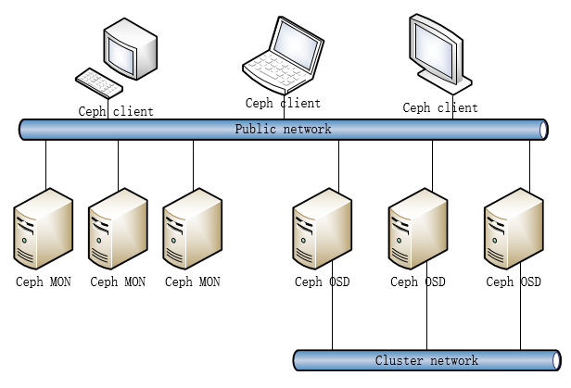
图6-1 ceph内部网络结构图
通过图6-1可知集群中的公共集群管理网络用于客户端、监控服务器和OSD服务器间的通讯，在OSD存储节点间又有另外一个内部网络，用于实现对primary OSD存储节点从外界获得的存储数据的备份，同时还可以被用于各个OSD存储单元间的通信。
云存储系统主要存储节点（多个）、控制节点（多个）和管理节点组成。这个系统对应的部署图如图6-2所示。
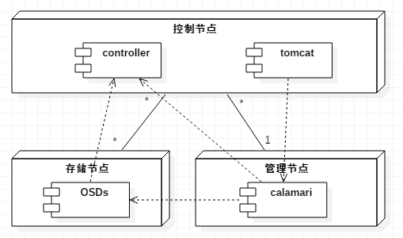
图6-2 云存储系统部署图

6.2 系统测试

6.2.1 测试需求分析
基于ceph的云存储运维系统主要实现对ceph分布式系统的监控、管理和告警。在监控方面要实现实时监控系统运行状态，即当系统出现故障时能及时将对应信息反映到界面上，以便维护人员及时采取有效措施维护系统正常、高效运行。在管理模块，用户可通过运维界面实现对ceph分布式系统的简单管理操作。在告警模块，根据用户定义的各个告警项，运维系统要能够及时有效地发现、显示告警信息并将对应信息发送到特定用户组。
测试时需要根据具体功能不同而采取不同测试方式。监控模块通过OSD节点的状态分析测试方法和结果，管理模块通过数据均衡和重建副本时延分析测试方法和结果。告警模块通过云存储使用量和特定规格云磁盘剩余量分析测试方法和结果。

6.2.2 测试方法和结果
1．监控模块
测试方法：在存储节点上执行ceph分布式系统中相应命令，观察前端监控界面信息变化，以此来判断云存储运维系统是否能及时有效的捕获ceph系统的异常信息。
测试结果：以ID为0的OSD存储节点为例，进行状态信息监控。如下图6-3所示，此时ID为0的OSD存储节点状态为in和up。
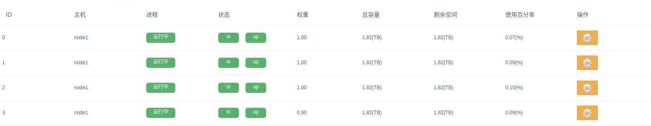
图6-3 ID为0的OSD状态为in和up状态图
执行图6-4所示的ceph命令，可以模拟真实环境中OSD节点转变为down状态的情况，此时对应ID为0的OSD将会变成down状态。最长等待一分钟，监控界面信息会更新。
图6-4 ceph的down命令
基于ceph的云存储运维系统更新状态后如图6-5所示。
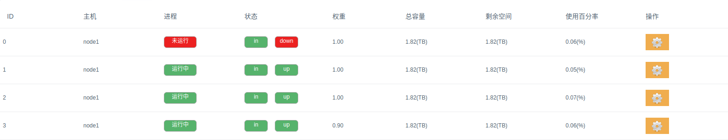
图6-5 ID为0的OSD状态为in和down状态图
执行图6-6所示的ceph命令，可以模拟真实应用中OSD节点转变为out状态的情况，此时对应ID为0的OSD存储节点将会被移除ceph存储系统，最长等待一分钟，监控界面信息就会更新。
6-6 ceph的out命令
基于ceph的云存储运维系统更新状态后如图6-7所示。
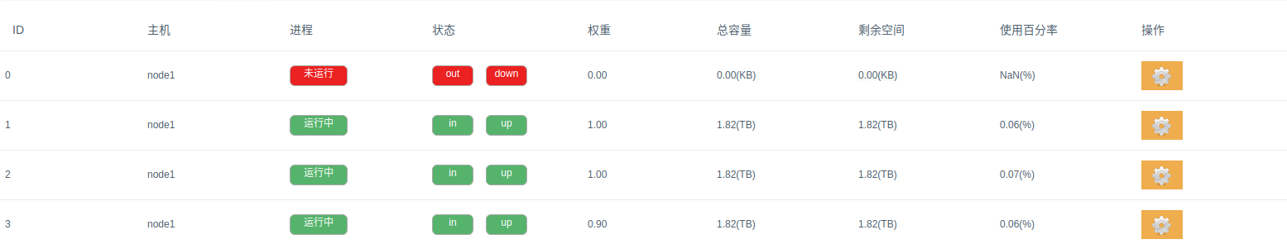
图6-7 ID为0的OSD状态为out和down状态图
通过上面的测试可知，当云存储系统出现故障时，运维工作人员就会很快发现问题，从而采取必要措施进行弥补。其他模块比如moniter状态、集群健康状态等的测试方法类似，都是通过后台执行对应命令并等待一定时间，各个模块的状态可以被用户界面捕获并显示出来。
2．管理模块
通过管理模块，云存储运维系统可以实现对ceph分布式系统的管理。管理的形式主要有两种形式：第一、下发配置信息到ceph分布式系统配置项；第一、执行ceph分布式系统的管理命令。
测试方法：在用户界面做相应的管理配置并执行。对于下发配置形式的管理，可以通过查看ceph系统对应的配置项信息进行查看，在此通过重建副本时延进行展示。对于执行管理命令可以通过ceph系统log日志查看系统执行结果，在此通过数据均衡进行展示。
测试结果：针对于下发配置信息，通过图6-8对应界面，可以将原来30分钟后重建时延修改为2分钟后重建时延。

6-8 重建时延
执行管理命令后，可以在后台（ceph分布式系统的控制节点）通过图6-9所示命令行查看当前重建时延信息。
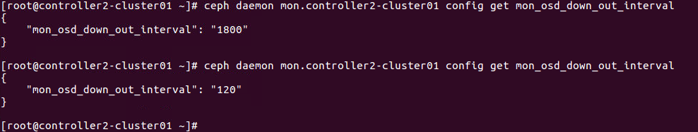
6-9 重建时延对应信息变化
图6-9为存储系统中控制节点2上的信息，管理命令使得控制节点2上的时延为将原来的30分钟（对应1800秒）改成2分钟（对应120秒）。通过这种命令，在控制节点1和控制节点3上也会有同样的效果。
以上为针对配置信息的管理，另一种管理是直接下发执行命令，在此通过数据均衡进行说明。通过图6-10界面，当用户执行均衡操作时，ceph云存储系统中的一个controller节点（通常为rank0节点）会将系统执行命令写到/var/log/ceph/ceph-mon.controller1-cluster01.log日志文件。测试时需要查看日志文件，确保管理命令被成功执行。

6-10 数据均衡操作界面
图6-11为基于ceph的云存储运维系统执行手动均衡管理后对应的日志信息（用户界面1.0对应系统日志100，1.0为云存储系统中实际磁盘数据分布最大偏差值，日志value：100是为了系统下发命令方便而使用的百分数）。
图6-11 日志文件信息
3.告警模块
当前告警模块主要实现对云存储使用量和特定规格磁盘剩余量的告警，特定规格主要包含40G、100G、500G和1000G。
测试方法：对云存储使用量和特定规格磁盘剩余量分别创建正常状态和异常状态的告警项，观察对应的告警信息。
测试结果：首先创建正常的告警项，查看告警监控信息。通过图6-12可实现告警项的创建。
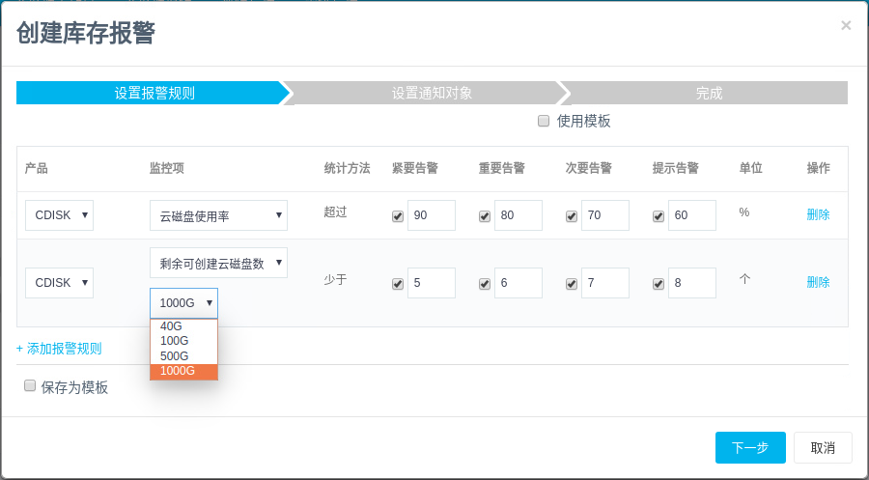
图6-12 创建正常阈值告警
通过图6-12用户界面创建的告警项如图6-13所示。
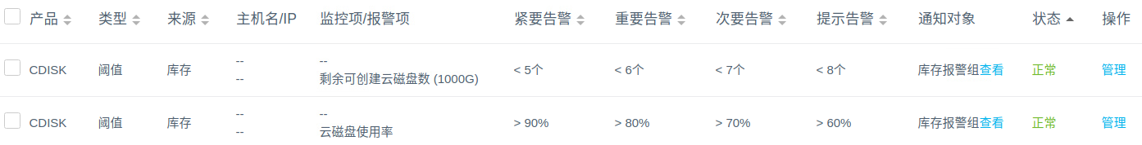
图6-13 告警项
此时对应的告警信息界面无告警数据，无告警信息时对应的告警界面如图6-14所示。

图6-14 告警信息
再次创建可以触发运维系统发出告警的告警项，如图6-15所示。
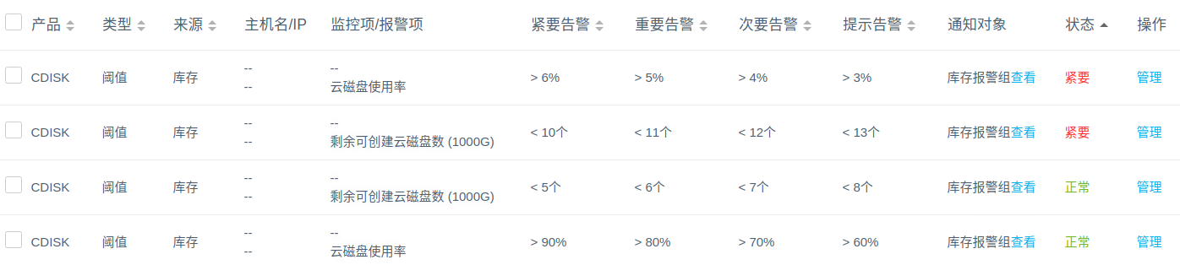
图6-15 告警项
此时对应的告警信息如图6-16所示。
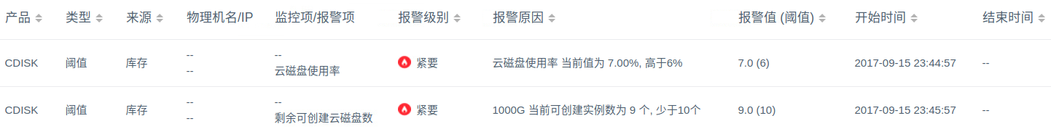
图6-16 告警信息
上述主要是功能上所涉及的测试，也是开发过程中做的主要测试。在实际开发中还会涉及到界面排版问题、边界值是否显示异常和极端数据对界面显示的影响等问题的测试。最后在项目基本功能完成之后，还需要在各个浏览器间进行测试。本次项目开发完成后，在浏览器测试就出现了问题。基于ceph的云存储运维系统的开发是在chrome浏览器上进行。后期在IE浏览器上运行时，当打开运维界面时监控信息不能正常显示。最后通过断点跟踪发现这种现象是因为IE浏览器不支持Promise机制导致。

6.3 总结
通过本章节可知，当系统出现某个单元出现故障时，云存储运维系统可以实时监测到故障点，从而为维护人员保证系统健康稳定运行提供了及时有效的信息。通过管理模块可以实现对ceph分布式系统的简单管理。告警模块可以按照用户定义实现特定需求的告警。

第7章 总结与展望

7.1 总结
基于ceph的云存储运维系统是公司DTcube项目中的一个运维模块。DTcube是基于混合云框架理念设计的一种可以横向扩展的、计算与存储并存的项目。它不仅提供计算虚拟化、对象存储、分布式块存储、VPC（Virtual Private Cloud，虚拟私有云）虚拟网络、云运维管控、云服务器服务（ECS）和对象存储服务（OSS），还提供了混合云备份等混合云服务。
笔者在项目中主要负责云存储运维模块中用户界面、与用户界面交互的Java后台部分以及更底层的calamari模块的开发，ceph分布式系统的开发和维护有其他成员负责。云存储运维系统实现了对后台云存储系统的实时监控、管理和告警并将故障信息反馈给运维人员，以便运维人员及时、有效的采取相应措施降低存储系统发生故障的几率，提高了系统的稳定性、安全性。工作期间通过重构请求机制解决了快速界面切换导致的卡顿难题。所开发的云存储运维模块成功应用在公司中标的杭州银行的DTcube项目中。
本文主要工作总结有以下几个方面：
（1）第1章叙述了当今社会对存储的需求。通过传统存储和云存储的对比，突显出云存储的优越性。在此基础之上引出了对基于ceph的云存储运维系统的需求。
（2）第2章对云存储系统应用场景进行了叙述，方便读者更直观的感受云存储存在的意义。同时本章还叙述了ceph分布式系统的实现机制，使读者能更加深入的了解ceph分布式系统的实现机制。
（3）第3章对基于ceph的云存储运维系统的整体架构、业务流程、功能需求和性能需求进行了叙述，使读者对云存储运维系统功能有了更直观、详尽的认识。
（4）第四章和第五章则对基于ceph的云存储运维系统的系统设计和系统实现进行了叙述。读者通过这两章的叙述可以对云存储运维系统整体框架结构有更全面、清晰的认识。
（5）第六章叙述了系统的部署以及系统实现过程中所涉及到的系统功能测试。通过本章读者可以了解到云存储运维系统的部署信息以及在开发过程中所涉及到的功能测试方法。

7.2 展望
基于ceph的云存储运维系统可以满足用户对ceph分布式系统的管理、监控和告警的需求。但由于个人能力以及时间的限制，运维系统还存在这一些不足之处。不足之处只要有：
（1）运维系统虽然可以实现用户功能，但因没有掌握系统提供的所有模块功能，所以有部分功能实现没能充分利用框架提供的模块，实现简练、高效的运行。
（2）因ceph分布式系统部署、应用灵活，在开发、测试阶段能够测试的情形有限，所以难免会出现某些特殊情况下部分功能的兼容性问题。
（3）ceph分布式系统具有强大的功能，运维系统仅仅实现了其中很小一部分功能。
所以在未来的工作中还需要不断优化系统实现、提高系统兼容性、扩展系统功能，为用户带来更好的体验。

参考文献
[1]蔡官明.开放式云存储服务平台设计及移动云盘应用开发[D].华南理工大学,2013
[2]杨飞,朱志祥,梁小江.基于ceph对象存储的云网盘设计与实现[J].图像·编码与软件,2015,28(10):96-99.
[3]赵铁柱.分布式文件系统性能建模及应用研究[D].华南理工大学,2011.
[4]Mesnier,Mike R.Ganger,and Erik Riedel.Object-based storage[J].Communications Magazine,IEEE,2003,41(8):84-90.
[5]Wei S A. Ceph: Reliable, scalable, and high-performance distributed storage[D].UNIVERSITY OF CALIFORNIA,2007.
[6]钱宏蕊.云存储技术发展及应用[J].电信工程技术与标准化,2012,25(4):15-20.
[7]许敏,分布式文件系统容错机制的研究与实现[D].西安电子科技大学,2012.
[8]Riedel Erik,Faloutsos Christos,Gibson G A.et al.Active disks for large-scale data processing[J]. IEEE Computer,2001,34(6):68-74.
[9]龚高晟,通用分布式文件系统的研究与改进[D].华南理工大学,2010.
[10]Yan CR, Shen JY, Peng QK, et al. A throughput-driven scheduling algorithm of differentiated service for web cluster.Wuhan University Journal of Natural Sciences, 2006, 11(1):88–92.
[11]李翔.Ceph分布式文件系统的研究及性能测试[D].西安电子科技大学,2014.
[12]Weil S A,Brandt S A,Miller E L,et al.Ceph:A scalable,high-performance distributed file system [C] Berlin:Proceddings of the 7 th Symposium on Operating Systems Design and Implementation(OSDI),2006:307-320.
[13]王敬轩,分布式文件系统存储效率优化研究[D].华中科技大学,2013.
[14]廖舒恬.安全对象分布式文件系统的设计与实现[D].华中科技大学,2013.
[15]段剑弓.存储系统NAS和SAN的差异和统一[J].计算机应用研究,2004,21(12):94-97.
[16]薛鹏飞,胡荣贵,胡劲松. 基于ZeroMQ的分布式系统通信方法[J].计算机应用,2015,35(S2):34-37.
[17]徐涛. 基于SaltSatck的云数据库高可用方案的设计与实现[D].南京邮电大学,2016.
[18] Chang F,Dean J,GheMawat S, et al. Bigtable: A distributed storage system for structured data[J].ACM Transations on Computer Systems (TOCS),2008,26(2):4.
[19]聂瑞华,张科伦,梁军.一种改进的云存储系统容错机制[J].计算机应用研究,2013,30(12):3724-3728．
[20]Corbett J C,Dean J,Epstein M,et al.Spanner:Google’s globally-distributed database[C].Proceedings of OSDI. 2012,1
[21]郑传建.Ceph对象文件系统添加任务迁移特性的研究[D].武汉理工大学,2014.
[22]王芳,陈亮.对象存储系统中基于负载均衡的设备选择算法[J].华中科技大学学报:自然科学版,207,35(10):46-49.
[23]Holmquist L E,Redstrom J,Ljungstrnd P.Token-based access to digital information proceeding [M].Berlin:SpringerVerlag,2000.
[24]Dean J,Ghemawat S.MapReduce:simplified data processing on large cluster[J].Communications of the ACM,2008,51(1):107-113.
[25] Zeng,Ling-Fang,Dan,and Ling-jun Qin.SOSS:smart object-based storage system[J].Machine Learning and Cybernetics,2004:26-29.
[26]Wut,LeeW,Lin Y, etal. Dynamic load balancing mechanism base done loudstorage [C]. Computing, Communication sand Application conference(Com-Com Ap). HongKong, IEEE, 2012: 102-106.
[27]符永康.云存储中数据安全关键技术研究及系统实现[D].北京邮电大学,2013.
[28]张敏.基于对象存储文件系统研究[D].电子科技大学,2012.
[29]李青山,魏彬.Ceph分布式文件系统的研究性能测试[J].西安电子科技大学,2014, 29(5) :1-15.
[30]谢雨来,冯丹,王芳.主动存储技术及其在对象存储中的实现[J].中国计算机学会通讯,2008,4(11):27~33.
[31]Hsiao H C,Chung H Y,shen H, etal.Load rebalancing for distributed file system,IEEE Transactionson,2013,24(5):951-962.
[32]袁艳丽.存储系统主动队形实现机制研究[D].华中科技大学,2011.
[33]Hyeran Lim,Vikram Kapoor,Chirag Wighe.Active Disk File System:A Distributed,Scalable File System[J].In:Proceedings of the Eighteenth IEEE Symposium,Mass Storage Systems and Technologies,2001,32(8):101-114.
[34]方圆.基于对象存储元数据管理策略的研究与实现[D].将防局信息工程大学,2012.
[35]Mesier,Mike,Gregory R.Ganger,and Erik Riedel.Object-based storage[J].Communications Magazine,IEEE,2003,41(8):84-90.
[36]Sacks,David .Demystifying Storage Networking DAS,SAN,NAS,NAS Gateways,Fibre Channel, and iSCSI[J].IBM Storage Networking,2001,23(7):3-11.
[37]许会元,何利力. NodeJS的异步非阻塞I/O研究[J]. 工业控制计算机,2015,28(03):127-129.

附录A 异步机制
Promise异步机制的实现
/**
* Created by sun on 1/11 0011.
*/
App.factory('PageHandle', ['$q',
function ($q) {
'use strict';
var pageHandle = {};
var requestMap = {};
pageHandle.getData = function (url) {
var req = new XMLHttpRequest();
var promise = new Promise(function (resolve, reject) {
req.open('GET', url);
req.send();
req.onload = function () {
if (req.status == 200) {
resolve(JSON.parse(req.responseText));
} else {
resolve('request error');
}
};
req.onerror = function () {
resolve('request error');
};
req.onabort = function () {
reject('abort handle');
};
req.ontimeout = function () {
resolve('timeout')
};
req.onreadystatechange = function () {
if (req.readyState === XMLHttpRequest.DONE) {
delete requestMap[url];
}
}
});
requestMap[url] = {
promise: promise,
request: req
};
return promise;
};
pageHandle.abort = function () {
for (var url in requestMap) {
var req = requestMap[url].request;
if (req.readyState !== XMLHttpRequest.UNSENT && req.readyState !== XMLHttpRequest.DONE) {
req.abort();
}
}
};
return pageHandle;
}]);

致 谢
在论文完成之际，首先要感谢校内周英华老师和校外胡国华老师给予的指导和帮助。在论文批改上周英华老师一遍又一遍的不厌其烦的为我指出各种问题和错误。在查找参考文献的过程中，胡国华老师为我提供了大量参考的资料。在两位导师的悉心指导和帮助下，我才能够顺利的完成毕业设计。再次由衷的感谢两位老师的教导和帮助。同时要感谢母校，在校期间母校不仅为我提供了良好的学习环境，还为我知识的储备和专业知识的完善提供了诸多的帮助。感谢母校对我的培养并给与我展现自我的机会，也正因为母校才使我在追求知识的道路上认识了身边众多优秀的朋友和同学。他们在我学习和研究的过程中给与了我很多帮助，陪我一起成长。
在我一年多的实习生涯中单位的领导给与我极大的帮助。对于工作、生活和学习中遇到的问题，领导都会耐心而热情的为我解答。对于此次论文研究的课题，领导给与我很多建议和启发。同时单位提供的良好的工作环境，使我在工作之余有能力和时间来完善自己的论文。感谢单位给我这次实践的机会，这次机会将为我今后的工作奠定基石。
在此还要感谢在背后默默付出不求回报的父母，在20多个春秋岁月里，父母为我遮风挡雨。在最美好的时光他们用勤劳的双手为我撑起了一个避风港湾，才使我能够茁壮的成长并受到良好的教育。感谢父母在学习和工作方面给与我的支持和帮助。
时光荏苒，三年的研究生生活马上结束。每当想起即将离开母校，我的心情久久不能平复。这里是我梦开始的地方，也是我挥洒汗水的起点。这三年的研究生生活，使我更好的磨练了意志、完善了知识体系；使我在生活中拥有良好的心态；使我能更好的去适应社会、贡献社会，成为国家的栋梁人才。再次衷心感谢老师、领导、同事和朋友对我这次论文的指导和帮助。

